Unione Regionale delle Camere di Commercio Industria,
Artigianato e Agricoltura della Lombardia

COMITATO DEI SEGRETARI GENERALI
Milano, 9 dicembre 2009 – ore 14.00

Sono presenti i Signori:
COMPONENTI | Emanuele Prati, Segretario Generale della Camera di Commercio di Bergamo  Massimo Ziletti, Segretario Generale della Camera di Commercio di Brescia  Giuliano Caramella, Segretario Generale della Camera di Commercio di Como  Massimo Dester, Segretario Generale della Camera di Commercio di Cremona  Pier Andrea Chevallard, Segretario Generale della Camera di Commercio di Milano e Direttore Unioncamere Lombardia  Alessandro Scaccheri, Segretario Generale della Camera di Commercio di Pavia  Mauro Temperelli, Segretario Generale della Camera di Commercio di Varese  Gisella Introzzi, Direttore Operativo di Unioncamere Lombardia  Enzo Rodeschini, Vice Direttore Operativo di Unioncamere Lombardia

Sono inoltre presenti:
Annamaria De Vivo, Dirigente Area Affari Generali di Unioncamere Lombardia
Maria Pia Marini, Dirigente Area Promozione del Territorio di Unioncamere Lombardia
Renato Montalbetti, Dirigente Area Piccole e Micro Imprese di Unioncamere Lombardia
Sergio Valentini, Dirigente Area Internazionalizzazione di Unioncamere Lombardia

Sono assenti giustificati:
COMPONENTI | Rossella Pulsoni, Segretario Generale della Camera di Commercio di Lecco  Federica Pasinetti, Segretario Generale della Camera di Commercio di Lodi  Enrico Marocchi, Segretario Generale della Camera di Commercio di Mantova  Renato Mattioni, Segretario Generale della Camera di Commercio di Monza e Brianza  Marco Bonat, Segretario Generale della Camera di Commercio di Sondrio



ORDINE DEL GIORNO |  | Numero  Pagina | Numero Allegato
1 | Approvazione verbali precedenti sedute | 2
2 | Accordo di Programma: aggiornamento | 2 | 1-2-3-4
3 | Progetto Nuovi modelli organizzativi per favorire efficienza ed efficacia delle iniziative camerali: aggiornamenti | 4
4 | Sostegno alle imprese che sponsorizzano beni e iniziative culturali | 6
5 | Responsabilità sociale di impresa: programma di lavoro con le Camere di Commercio per il 2010 | 7
6 | Partecipazione di Unioncamere Lombardia al Tavolo Filiera Agroalimentare di Regione Lombardia: aggiornamenti | 9
7 | Direttiva Presidente Consiglio dei Ministri: attuazione dello “Small Business Act” | 10 | 5
8 | Accordi bilaterali Italia-Svizzera: aggiornamento rapporti con Regione Lombardia | 11
9 | Gruppi di lavoro intercamerali: aggiornamento  - Internazionalizzazione  - Osservatori Economici  - Semplificazione ed E-Government: Consulta Conservatori Registro Imprese | 13  14  17
10 | Varie ed eventuali:  - Riforma L. 580/93: aggiornamento  - Firma digitale su CRS  - Prossimi incontri Comitato Segretari Generali | 18  19  20 | 6

- APPROVAZIONE VERBALI PRECEDENTI SEDUTE

Il Direttore riferisce che in data 23 ottobre 2009, in data 26 ottobre 2009 ed in data 4 dicembre 2009 si è provveduto a trasmettere copia dei verbali delle sedute di Comitato dei Segretari Generali tenutesi rispettivamente il 1 ottobre 2009, il 13 ottobre 2009, ed il 10 novembre 2009 per il benestare o per conoscere eventuali osservazioni.
Non emergendo osservazioni il Comitato dei Segretari Generali approva i verbali delle sedute dell’1 e del 13 ottobre 2009, del 10 novembre 2009.

- ACCORDO DI PROGRAMMA: AGGIORNAMENTO

Il Direttore richiamando la bozza di revisione dell’Accordo di Programma, cosi come risulta dall’allegato 1, ne richiama i principali elementi, ricordando che l’iter procedurale prevede il suo vaglio all’interno del prossimo incontro della Segreteria Tecnica prevista per il 14 dicembre e l’approvazione in sede di Collegio di Indirizzo e Sorveglianza previsto per il 18 dicembre 2009.
Al riguardo ricorda che gli attuali sette Assi di intervento saranno accorpati in tre nuovi Assi di intervento:
Asse 1 – Competitività delle Imprese
Asse 2 – Attrattività e Competitività dei Territori
Asse 3 – Microimpresa e artigianato
Per quanto riguarda gli Organi di Governance, al fine di snellire e rendere più agile l’iter procedurale per la definizione e approvazione degli interventi discendenti dall’Accordo di Programma, la proposta di modifica dell’AdP prevede:
- il mantenimento del CIS - Collegio di Indirizzo e Sorveglianza con le attuali funzioni;
- l’eliminazione dei Comitati Attuativi;
- il potenziamento della struttura tecnica con la istituzione di un Comitato Tecnico di Gestione per ognuno dei 3 Assi. Ogni Comitato potrebbe essere composto da 4 Segretari Generali, la cui designazione si potrebbe effettuare in occasione di un prossimo incontro di Comitato dei Segretari Generali, e da referenti della Regione.
Ai Comitati Tecnici di Gestione (v. art. 7) verrebbe affidato in sintesi il compito di:
- predisporre, per ciascun Asse, le proposte per il Programma;
- sottoporre all’approvazione della Segreteria Tecnica le azioni previste nel programma, istruite e condivise in sede di Comitato tecnico di gestione, e la loro eventuale modifica/variazione/integrazione;
- assumere le decisioni in merito all’attuazione delle azioni conseguenti;
- provvedere al monitoraggio dello stato di avanzamento e alla verifica dei risultati finali raggiunti, fornendo alla Segreteria Tecnica gli elementi utili alla valutazione dell’andamento complessivo dell’Accordo.
Per ogni Asse di intervento verrebbe individuato un responsabile per parte, con il compito di raccordare i rappresentanti del proprio Sistema e di condurre la fase istruttoria dei singoli progetti prima dell’esame da parte del Comitato.
Oltre a ciò, la proposta di nuovo Accordo prevede anche un apposito articolo sul tema del “Partenariato” al fine di assicurare ed estendere il grado di condivisione delle politiche e delle azioni sviluppate attraverso l’AdP.
Oltre a ciò la dottoressa Introzzi ricorda che in occasione dello scorso incontro di Segreteria Tecnica sono state presentate le proposte dei Piani di Azione 2010 dei tre nuovi Assi dell’Accordo di Programma così come risulta dagli allegato 2,3 e 4.
Ciò premesso, sia per quanto riguarda la proposta di revisione dell’Accordo di Programma che i Programmi di intervento 2010 dei tre Assi, così come risulta dagli allegati 1,2,3 e 4 il Direttore invita i colleghi Segretari Generali a formulare alla Direzione di Unioncamere eventuali osservazioni, in tempi brevi e comunque prima del prosimo incontro della Segreteria Tecnica.
Il dottor Chevallard invita quindi i referenti di Asse di Unioncamere ad aggiornare il Comitato sugli attuali Assi 1 e Asse 2.
Il dottor Rodeschini per quanto riguarda l’attuale Asse 1 – Innovazione riferisce che occorre che alcune Camere confermino le proprie risorse a valere su misure già approvate in sede di Segreteria Tecnica e relative a: Bando Innovazione 2009; Voucher competitività, Sostes, Bando Reach 2, per le quali viene presentata una scheda di sintesi. Al riguardo si conviene che il dottor Rodeschini invii una nota si riepilogo alle Camere per accertarne le effettive disponibilità finanziarie.
Per quanto riguarda l’Asse 2 – Internazionalizzazione – il dottor Valentini riferisce che anche per quanto riguarda il progetto agroalimentare occorre che le Camere confermino le risorse previste.
Sentita la premessa, il Comitato dei Segretari Generali, esprimendo apprezzamento a quanto esposto in narrativa, concorda con la proposta che le Camere inoltrino eventuali osservazioni all’Unione Regionale ai documenti così come risulta dagli allegati 1,2,3 e 4 oltre che alle richieste formulate relativamente all’attuazione delle iniziative, sopra richiamate, relative agli Assi 1 e 2 dell’AdP.

3) Progetto Nuovi modelli organizzativi per favorire efficienza ed efficacia delle iniziative camerali: aggiornamenti

Il Direttore riferisce che come previsto dalla programmazione del progetto Nuovi modelli organizzativi per favorire efficienza ed efficacia delle iniziative camerali – Uffici Metrici, nelle settimane scorse sono stati avviati i seguenti “cantieri” tematici:
- back office unificato, che ha trattato i seguenti argomenti:
- individuazione e definizione delle attività oggetto della collaborazione;
- definizione delle modalità di raccolta della documentazione;
- definizione fabbisogni di risorse/uomo per la gestione delle attività di back office unificato;
- standardizzazione della modulistica;
- gestione condivisa degli ispettori, che ha trattato i seguenti argomenti:
- distribuzione territoriale ed individuazione delle aree di collaborazione;
- individuazione e definizione delle modalità di programmazione delle attività ispettive dei singoli Uffici metrici;
- definizione del perimetro di attività oggetto delle collaborazioni;
- definizione delle modalità e delle tempistiche di fatturazione e pagamento in uso nei singoli Uffici Metrici coinvolti;
- questioni aperte;
I lavori si sono svolti in Unioncamere Lombardia con la partecipazione dei responsabili e/o ispettori metrici delle Camere interessate ed hanno fatto emergere le considerazioni e le proposte operative di seguito riportate.

Back office unificato
E’ interesse di tutte le Camere coinvolte collaborare per:
- il caricamento nel sistema informatico Eureka di Infocamere, già in uso dagli Uffici Metrici, dei dati relativi alle verifiche effettuate dai laboratori e quelle effettuate in autocertificazione;
- le procedure di rinnovo/concessione di autorizzazione dei centri tecnici di monitoraggio e riparazione di apparecchi tachigrafici digitali (il peso di questa attività è destinato a crescere in forza della progressiva riduzione del numero apparecchi tachigrafici analogici).
Per snellire e velocizzare l’acquisizione della documentazione da parte degli Uffici Metrici, è opportuna l’adozione del formato elettronico (ad oggi si registra una forte prevalenza della forma cartacea) da inviare con firma digitale e posta elettronica certificata (PEC) il cui uso diventerà a breve obbligatorio per tutti i soggetti coinvolti.
Il flusso documentale dovrebbe essere gestito dall’ufficio di back office centralizzato che si occuperebbe del caricamento dei dati contenuti nelle pratiche ricevute.
Attualmente, per lo svolgimento di queste attività per le Camere coinvolte, si stima sufficiente una risorsa a tempo parziale; le soluzioni possibili per renderla disponibile sono, genericamente, tre:
- individuare un soggetto attualmente in organico in una delle Camere che si dedichi (in parte) alle attività oggetto della sperimentazione;
- inserire ex novo di una risorsa part time che si occupi di queste attività;
- attivare un Service esterno.
Le Camere hanno valutato poco opportuna l’ipotesi di un service esterno data la natura e delicatezza dei documenti da gestire; propendono invece per l’inserimento di una nuova risorsa così da liberare effettivamente il tempo degli Ispettori. In proposito una delle Camere (Varese) ha segnalato una potenziale candidata con l’esperienza ed i requisiti necessari.
Il lavoro del gruppo sta procedendo con la stima puntuale del carico di lavoro, e quindi dell’entità del supporto richiesto nonché la fattibilità pratica della soluzione individuata.
Inoltre, per quanto attiene alla standardizzazione della modulistica - tematica che interessa anche alcune Camere che non partecipano al progetto - si è deciso di prendere in considerazione i seguenti moduli:
- Verbali per sanzioni amministrative
- per omessa presentazione per la verifica periodica;
- per omessa verifica della tara;
- per strumenti falsi o contraffati;
- Verbali di sequestro
- Ordini di presentazioni o di aggiustamento
- Moduli per la richiesta di verifica (prima e periodica)
- Lettera per la presentazione degli strumenti a verificazione periodica per gli utenti metrici
- “Modello 8” per la presentazione degli strumenti a prima verifica
- Richiesta di rinnovo e concessione del marchio di identificazione di metallo prezioso e punzoni per orafi.
Entro la metà di gennaio è prevista:
- la consegna dello schema esecutivo per l’attivazione del back office;
- il completamento della revisione di alcuni primi moduli, che verrà presentata a tutte le Camere in occasione di un incontro plenario del Gruppo di lavoro Regolazione del Mercato.

Gestione condivisa degli ispettori
Dai lavori del gruppo, è emersa l’esigenza di costruire unità collaborative composte da due/tre unità; al fine di agevolare la collaborazione dei diversi Uffici Metrici, è stata definita, in totale accordo, la seguente configurazione con tre cluster di riferimento:
- VARESE-COMO
- BERGAMO-LECCO
- MILANO-MONZA BRIANZA-LODI
Le attività oggetto di collaborazione potrebbero essere:
- verificazione periodica, di strumenti metrici, convertitori di volumi di gas;
- sorveglianza degli utenti dei laboratori accreditati per le verifiche metriche.
Per quanto concerne le attività di verificazione periodica si è registrata una certa omogeneità tra i diversi Uffici metrici nello svolgimento dell’attività.
Ci sono tuttavia alcune potenziali criticità in merito all’apposizione di sigilli e dei bolli di ispettori che non dispongono della competenza territoriale per effettuare l’ispezione ma sono in regime di convenzione con l’Ufficio metrico territorialmente competente (in proposito sono state analizzate alcune soluzione già in uso tra alcuni Uffici Metrici lombardi al fine della loro validazione da parte di tutte le Camere coinvolte nel progetto). È inoltre stato analizzato il tema del ruolo di Ufficiali di Polizia Giudiziaria degli ispettori. Per agevolare la collaborazione sarebbe necessario depositare il giuramento presso il Tribunale delle provincie il cui territorio rientrerà nella convenzione di collaborazione.
Si è inoltre rilevato che il pagamento e la fatturazione del servizio avvengono secondo modalità e tempistiche diverse tra gli Uffici Metrici.
Infine, si è valutato che la definizione ed implementazione operativa dei cluster collaborativi necessita la precisazione dei seguenti aspetti:
- definizione della distribuzione territoriale della competenza dei singoli Uffici Metrici all’interno di ogni cluster, individuando i comuni oggetto della collaborazione (orientativamente comuni collocati nelle fasce di confine degli Uffici Metrici che collaborano);
- formalizzazione della collaborazione attraverso una convenzione che certifichi la validità dei controlli effettuati dagli ispettori di altra provincia (pena la nullità degli atti);
- programmazione delle attività ispettive a livello di cluster coerentemente con le capacità e la flessibilità degli Uffici Metrici coinvolti.
I lavori del Gruppo proseguiranno con il completamento dell’istruttoria, in particolare sul tariffario in essere e sul trattamento economico delle prestazioni di una Camera sul territorio di un’altra.
Entro la fine di gennaio si prevede la consegna di una proposta organica per l’avvio operativo delle collaborazioni prefigurate.
Sentita la premessa il Comitato dei Segretari Generali, esprimendo apprezzamento per quanto a sopra esposto, ritiene opportuno che in occasione del prossimo incontro Unioncamere presenti un quadro di sintesi circa i potenziali vantaggi che sia in termini economici che di efficienza organizzativa potranno verificarsi a favore delle Camere.
Dopo tale ulteriore riflessione si potrà valutare l’avvio delle iniziative per la definizione di nuovi servizi comuni in tema di diritto annuale e gestione bandi.

4)Sostegno alle imprese che sponsorizzano beni e iniziative culturali

La dottoressa Introzzi riferisce che su sollecitazione del dottor Pietro Petraroia (già Direttore Generale della DG Culture Identità e Autonomie di Regione Lombardia e Sovrintendente ai Beni Artistici e Storici di Milano ed attualmente direttore del consorzio Villa Reale e Parco di Monza costituito da Ministero dei beni culturali, Regione Lombardia e Comune di Monza) si è di recente tenuto un incontro a cui ha partecipato anche il Segretario Generale della Camera di Monza e Brianza, dottor Renato Mattioni.
Petraroia ha rappresentato l’esigenza di informare, in modo diffuso e continuativo, le imprese lombarde circa:
- i benefici fiscali di cui possono godere per risorse destinate al recupero-manutenzione di beni culturali e/o ad iniziative culturali (rif. art. 120 del D.Lgs n. 42 del 22 gennaio 2004 Codice dei beni culturali e del paesaggio); attualmente, il valore della detrazione fiscale prevista è pari al 10% dell’imposta dovuta e si applica anche al valore di conferimenti in beni e/o in servizi;
- le procedure da svolgere nei confronti della Sovraintendenza.
La prospettiva di un più ampio ricorso delle imprese alle sponsorizzazioni dei beni culturali potrebbe essere interessante anche per le Camere di Commercio in ottica di promozione del territorio in quanto permetterebbe:
- il recupero di assets importanti che qualificano il territorio stesso;
- la promozione delle filiere del recupero e della fruizione dei beni culturali, anche attraverso le nuove tecnologie;
- la messa in luce delle eccellenze imprenditoriali del territorio.
Petraroia ha anche:
- espresso l’interesse delle Sovraintendenze ad avviare un processo di semplificazione delle procedure previste per l’autorizzazione al recupero-fruizione di beni culturali e per le sponsorizzazioni, attualmente complesse e quindi onerose per le imprese;
- proposto alle Camere di Commercio lombarde di collaborare per: a) la partecipazione ad un tavolo di lavoro con il Ministero per i beni culturali e ambientali, finalizzata a semplificare le procedure di sponsorizzazione; b) la realizzazione di un’azione informativa per le imprese sui benefici fiscali, coinvolgendo anche i professionisti (commercialisti, avvocati), le associazioni di categoria, gi enti locali, …; c) l’attivazione, presso le Camere, di servizi informativi, di prima assistenza ed orientamento per le imprese interessate alle sponsorizzazioni.
In particolare, lo “sportello” camerale verrebbe gestito dal personale della Camera, adeguatamente istruito, che potrà avvalersi:
- della consulenza di uno o più esperti individuati con il Ministero dei Beni Culturali;
- di un’area di condivisione di informazioni e buone prassi nella Intranet camerale.
Unioncamere Lombardia potrebbe farsi carico della formazione dei funzionari camerali, mentre la Camera di Monza e Brianza si è già detta interessata ad attivare una prima sperimentazione del servizio che, una volta messo a punto, potrà essere attivato anche da tutte le altre Camere di Commercio.
Poichè il tema appare di potenziale interesse di tutte le Camere, data la ricchezza di beni culturali di cui ogni territorio lombardo dispone e dei progetti di promozione territoriale che tengono in considerazione tali beni (in particolare per l’attrattività turistica), si chiede ai Segretari Generali di esprimere il proprio parere in merito e manifestare il proprio interesse a partecipare alla fase sperimentale.
Sentita la premessa il Comitato dei Segretari Generali esprimendo un giudizio di massima positivo sulla proposta ritiene opportuno, prima di estendere la fase sperimentale ad altre Camere, verificare i risultati della sperimentazione già prevista dalla Camera di Commercio di Monza e Brianza.

- Responsabilità sociale di impresa: programma di lavoro con le Camere di Commercio per il 2010

La dottoressa Marini ricorda che l’esperienza avviata nel 2004 con l’attivazione degli Sportelli CSR si è progressivamente sviluppata, su stimolo delle stesse Camere di Commercio.
In questi ultimi anni, le Camere hanno realizzato una serie di azioni a favore delle imprese:
- corsi di formazione sulla Responsabilità Sociale d’impresa (RSI): concetti base, bilancio sociale, forme di comunicazione di azioni di RSI all’interno e all’esterno dell’impresa;
- stipulazione di un Protocollo d’Intesa con l’INAIL per l’incentivazione dell’adozione della responsabilità sociale da parte delle imprese;
- creazione di una DATA BASE di imprese sensibili;
- realizzazione di Bandi volti alla raccolta e diffusione di buone prassi;
- realizzazione di Bandi volti a concedere contributi per l’adozione del bilancio sociale per le imprese profit e non-profit;
- partecipazione collettiva alle manifestazioni fieristiche sul tema RSI;
- convegni volti alla premiazione delle buone prassi lombarde, realizzati durante
la manifestazione annuale Salone della RSI - Dal dire al fare.
Inoltre, dal 2008, la tematica della RSI è entrata a far parte della progettualità dell’Accordo di Programma Competitività, sulla spinta del riconoscimento avuto nello Statuto di Regione Lombardia all’art. 2, che definisce la RSI elemento determinante per garantire uno sviluppo di qualità e continuativo della produttività lombarda. Si pone così all’attenzione generale la RSI in tutte le sue declinazioni: nella sostenibilità economica dell’attività imprenditoriale di qualsiasi dimensione essa sia, nella sostenibilità sociale verso i lavoratori, i clienti, i fornitori e la comunità territoriale in cui si colloca e nella sostenibilità ambientale applicabile ai prodotti e ai processi produttivi. La crisi economico-finanziaria, tuttora in corso, ha considerato la responsabilità sociale un elemento strategico per mantenere la competitività delle imprese lombarde. Per sostenere le Camere di Commercio lombarde nel proporre iniziative e progetti rivolti alle imprese, a supporto di comportamenti socialmente virtuosi, Unioncamere Lombardia per l’anno 2010 prevede le seguenti azioni:
- creazione di un Club regionale delle imprese per la sostenibilità nell’ambito del quale le imprese interessate possono scambiarsi esperienze e realizzare iniziative congiunte. A supporto del Club il Sistema camerale lombardo tramite Unioncamere Lombardia, metterà a disposizione i seguenti servizi:
- realizzazione periodica (ogni tre mesi) di incontri tematici sui seguenti temi: conciliazione tempi vita famiglia lavoro, inserimento lavorativo di persone svantaggiate, perché redigere un Bilancio di Sostenibilità, come comunicare la CSR; a partire dagli esiti degli incontri verrà definito un programma di iniziative comuni, quali ad esempio corsi di formazione e partecipazione collettiva a fiere e manifestazioni sul tema;
- predisposizione di un piano di comunicazione di RSI per le imprese del Club.
Requisito per l’accesso al Club è l’aver adottato comportamenti volontari oltre gli obblighi di legge attinenti ai campi della responsabilità sociale (luogo di lavoro, comunità, ambiente e mercato)
- rafforzamento delle attività finalizzate all’inserimento lavorativo delle persone detenute: a seguito di un’azione capillare di sensibilizzazione alle imprese lombarde sul tema dell’inserimento lavorativo dei detenuti e di un’azione di raccolta delle esigenze di imprese, di istituti penitenziari e del mondo carcerario, si prevede la realizzazione delle seguenti azioni:
- creazione di un Vademecum per gli imprenditori che intendono assumere detenuti, che sarà distribuito alle PMI, agli Sportelli CSR, alle Associazioni di categoria;
- organizzazione di incontri mirati per far incontrare l’offerta di lavoro da parte degli istituti penitenziari e la domanda da parte delle imprese;
- predisposizione di percorsi formativi: per i detenuti, finalizzati alla creazione di nuova imprenditorialità, e per i direttori di carcere, per la valutazione del successo di iniziative imprenditoriali avviate dentro o fuori dal carcere;
- rafforzamento della sperimentazione, già avviata precedentemente, del bilancio sociale di imprese integrato con indicatori relativi all’inserimento lavorativo di detenuti e individuazione dei mezzi di comunicazione più idonei per una più capillare diffusione e adozione dello stesso.
- realizzazione di un progetto in tema di conciliazione della vita famigliare e della vita lavorativa: l’obiettivo è quello di sostenere le imprese profit e non profit (con particolare riferimento alle PMI) interessate a introdurre in azienda forme di conciliazione dei tempi lavoro-famiglia. Si prevedono le seguenti attività:
- sensibilizzazione e formazione per i funzionari degli enti pubblici che assisteranno le imprese nella progettazione e attuazione di programmi di integrazione lavoro-famiglia (es: Sportelli CSR delle Camere di Commercio lombarde; Associazioni di categoria delle imprese; Comitati per l’imprenditoria femminile; Consigliere di Pari opportunità; referenti per la gestione del personale degli enti pubblici);
- ricognizione delle iniziative già realizzate da Regione Lombardia e altri soggetti pubblici e privati e rielaborazione in un apposito manuale operativo rivolto alle imprese; il manuale verrà integrato con le best practices delle PMI lombarde che hanno già sperimentato con successo percorsi di integrazione lavoro-famiglia;
- diffusione del manuale alle imprese e raccordo con il sistema del welfare territoriale per facilitare l’integrazione delle politiche per la conciliazione lavoro-famiglia nelle politiche più generali rivolte al sostegno della famiglia.
Sentita la premessa il Comitato dei Segretari Generali, pur valutando positivamente l’iniziativa proposta, ritiene che la stessa non rientri, al momento, tra le priorità del Sistema camerale lombardo, fermo restando l’eventuale disponibilità di alcune Camera a realizzare qualche intervento a livello locale. La proposta, nel suo insieme, potrà pertanto essere rivalutata nel secondo semestre del nuovo anno.

6) Partecipazione di Unioncamere Lombardia al Tavolo Filiera Agroalimentare di Regione Lombardia: aggiornamenti

La dottoressa Marini riferisce che il Tavolo della Filiera Agroalimentare è stato istituito un anno fa dalla D.G. Commercio Fiere e Mercati di Regione Lombardia, con l’obiettivo di elaborare linee di azioni e progetti condivisi tra i diversi attori economici ed i consumatori, relativamente a tre linee di intervento:
- Trasparenza e contenimento nella formazione del prezzo
- Efficienza e governo delle filiere
- Educazione al consumo
Al tavolo partecipano: DG Agricoltura; DG Ambiente; DG Artigianato; DG Sanità; DC Programmazione Integrata; DC REIC; ARPA; CESTEC; Adiconsum; Adoc; ALCC/ LegacoopLombardia; CIA Lombardia; Confapi Lombarda; Federdistribuzione; Confcooperative Lombardia; Confcommercio Lombardia; FIPE; Camera di Commercio Milano; Agrimercati; Politecnico di Milano; Fondazione Politecnico di Milano; Unioncamere Lombardia.
Nel corso dell’incontro, che si è tenuto lunedi 16 novembre, è stata sollecitata ai partecipanti al tavolo specifica progettualità sui temi di EXPO 2015:
- scienza e sicurezza per la qualità alimentare;
- innovazione nella filiera alimentare;
- tecnologia per l’agricoltura e la biodiversità;
- educazione alimentare;
- la solidarietà e la cooperazione alimentare;
- l’alimentazione per migliori stili di vita;
- l’alimentazione nelle culture e nelle etnie.
Nell’ambito del tema Innovazione nella filiera alimentare Unioncamere Lombardia ha segnalato la Borsa Merci Telematica che, tra l’altro, è stata già riconosciuta dal Comitato di Gestione Expo come strumento coerente con gli obiettivi di EXPO e sarà oggetto di specifica promozione nei confronti dei Paesi partecipanti all’evento.
Unioncamere Lombardia è stata inoltre sollecitata a presentare eventuali progetti che le Camere di Commercio lombarde hanno attivato o hanno intenzione di attivare sui temi EXPO autonomamente o in partnership.
Si chiede pertanto ai Segretari Generali di segnalare l’interesse delle Camere di Commercio rispetto ai temi individuati ed a proporre progetti nell’ambito del Tavolo regionale; a tal fine si ricorda che:
- i progetti potrebbero rientrare nell’Asse 2 dell’Accordo di Programma Competitività;
- ai fini operativi il riferimento presso Unioncamere Lombardia è la Direzione Promozione del Territorio, dottoressa Maria Pia Marini.
Sentita la premessa il Comitato dei Segretari Generali, esprimendo apprezzamento a quanto sopra esposto, prende atto.

- Direttiva Presidente Consiglio dei Ministri: attuazione dello “Small Business Act”

Il dottor Montalbetti riferisce che il Governo, nella riunione del Consiglio dei Ministri del 27 novembre scorso, ha varato su proposta del Ministro dello Sviluppo Economico Claudio Scajola, la Direttiva di attuazione della Comunicazione della Commissione Europea del 25 giugno 2008 relativa allo Small Business Act. La Direttiva passa ora all’esame della Conferenza Unificata Stato-Regioni-Enti locali per arrivare poi alla definitiva approvazione del Consiglio dei Ministri. La Direttiva indica la possibilità di emanare provvedimenti atti a rilanciare e sostenere le PMI attraverso interventi su: semplificazioni amministrative, per ridurre significativamente gli oneri amministrativi che gravano sulle aziende; sportello unico e telematizzazione dei rapporti con la Pubblica amministrazione; rafforzamento del Fondo di Garanzia e creazione di nuovi strumenti finanziari per il credito e la capitalizzazione delle piccole imprese. Ed ancora, programmi di sostegno all’innovazione e all’internazionalizzazione; norme che favoriscano la partecipazione delle PMI agli incentivi statali e regionali attraverso l’utilizzo del “Contratto di rete” istituito dalla Legge Sviluppo; valutazione dell’impatto economico di leggi e regolamenti sulle PMI, anche attraverso specifiche consultazioni con le Associazioni di categoria; misure per favorire l’accesso delle PMI agli appalti pubblici.
La Direttiva (allegato 5) prevede che il sistema delle Camere di Commercio debba coordinare le proprie attività per renderle coerenti con quanto previsto dalla stessa e riconosce inoltre uno specifico ruolo alle Camere di Commercio (punto 3) con riferimento all’attuale congiuntura economica. Il punto 3 della direttiva prevede infatti a favore delle imprese in crisi:…”la creazione di punti di servizio e raccordo collocati presso le Camere di Commercio, per fornire servizi di informazione accompagnamento, consulenza e sostegno rispetto alle difficoltà poste dalla crisi; tali punti di servizio verranno istituiti in raccordo con il sistema associativo….”.
Si ricorda inoltre che, come comunicato al Comitato dei Segretari Generali del 13 ottobre scorso, Unioncamere Lombardia e Regione Lombardia – DG Artigianato e Servizi, per l’edizione 2010 di Artigiana hanno previsto come filo conduttore di tutte le iniziative proprio i 10 principi dello Small Business Act, con l’obiettivo di fornire risposte, stimoli, indicazioni per la crescita agli imprenditori e alle imprese, nonché di mettere in evidenza le migliori prassi e le migliori esperienze presenti sul territorio.
Sentita la premessa il Comitato dei Segretari Generali, per quanto attiene il punto 3 della direttiva in questione ritiene opportuno verificare l’orientamento interpretativo di Unioncamere Italiana.
La questione sarà pertanto successivamente sottoposta alla attenzione del Comitato in una prossima seduta per le valutazioni ritenute più opportune.

8) Accordi bilaterali Italia-Svizzera: aggiornamento rapporti con Regione Lombardia

Il dottore Valentini riferisce che a seguito dell’incontro svoltosi in Regione Lombardia con l’Avvocato Claudio Morpurgo, delegato del Presidente Formigoni ai rapporti internazionali con le nazioni europee il 31 luglio 2009, ha avuto luogo a Milano il 6 novembre scorso 2009, organizzata dalla Regione Lombardia, la riunione preparatoria con le Regioni sulla cooperazione transfrontaliera con la Svizzera, in vista del terzo incontro italo-svizzero sulla cooperazione transfrontaliera. Per la prima volta a questo incontro hanno partecipato esponenti del Sistema Camerale lombardo: il dottor Sergio Valentini di Unioncamere Lombardia, la dottoressa Laura Caccia per la Camera di Commercio di Varese e le dottoresse Marinella Cappelletti e Ombretta Triulzi per la Camera di Commercio di Como.
Nel corso della riunione, coordinata dal Direttore per la promozione e cooperazione internazionale della Regione Lombardia, dottor Giuseppe Costa, e alla quale hanno preso parte i rappresentanti delle DG interessante del Ministero Affari Esteri, è emersa la preoccupazione con cui si seguono gli sviluppi del contenzioso italo-svizzero in relazione allo scudo fiscale, segnalando i riflessi negativi che esso ha già prodotto sul programma Interreg (blocco dei progetti da parte di Berna).
Si è anche riscontrato un accentuato interesse della Regione Lombardia per la realizzazione di collegamenti ferroviari che si inseriscono nel piano di infrastrutture previste per EXPO 2015: il nuovo collegamento Lugano-Mendrisio-Varese/Malpensa, il quadruplicamento della Chiasso-Monza, e la c.d. Gronda Merci nord-est (Seregno-Bergamo). Per tutte queste opere sono necessari ulteriori finanziamenti autorizzati dal CIPE, sulla base di un calendario operativo, sul quale le Ferrovie dello Stato forniranno a breve un aggiornato quadro di riferimento, che possa essere utilizzato in occasione della prossima consultazione italo-svizzera, fissata per il 21 gennaio 2010 a Berna. Per gennaio 2010 è previsto l’avvio dei lavori del collegamento Arcisate-Stabio, poco più di otto chilometri di ferrovia, che hanno un’importanza fondamentale per i collegamenti tra Varese e Lugano, tra la Svizzera e Malpensa e persino tra Varese e Como. I lavori dovrebbero concludersi nel 2013, per cui la Regione Lombardia ha declinato, ritenendola prematura, la richiesta svizzera di discutere fin da ora gli orari dei servizi. Con il Cantone dei Grigioni e la provincia di Sondrio è stato avviato uno studio di fattibilità del progetto di tunnel ferroviario tra la Mesolcina e la Valchiavenna. Una criticità in questo settore è rappresentata dalla cessazione, al 13 dicembre 2009, delle attività della joint-venture Cisalpino (tra Trenitalia e Ferrovie svizzere), che interessa soprattutto il traffico infraregionale e transfrontaliero. Dopo quella data le Ferrovie dei due Paesi assicureranno i trasporti in maniera indipendente: per la parte italiana, FFSS ha già fatto conoscere che sono previste riduzioni nei collegamenti per il prossimo anno, mentre sarà possibile un recupero, a condizione che aumenti la domanda e che l’utenza sia disposta ad affrontare i maggiori costi derivanti dall’impiego di treni più moderni. La domanda di tipo transfrontaliero sarà in ogni caso garantita dai servizi di altra joint-venture italo-svizzera (TiLo, Ticino-Lombardia) e dalla società Trenitalia regionale.
Si sono esaminate le ipotesi per una riattivazione, dopo oltre 10 anni di inattività, della Commissione per la regolazione dei livelli del Lago-Maggiore, prendendo in considerazione le proposte avanzate di recente dal Ministero dell’Ambiente al termine di una consultazione a livello tecnico, curata dall’USP, con il Ministero delle Infrastrutture e con le Regioni Lombardia e Piemonte. Si tratta in particolare di valutare la possibilità di una modifica dello Statuto della Commissione Internazionale per la protezione delle acque italo-svizzere (CIPAIS), al fine di consentire di creare al suo interno una sotto-commissione cui affidare la regolazione dei livelli del Lago Maggiore. In alternativa, occorre approfondire l’ipotesi della creazione di un gruppo di lavoro, in vista di una formalizzazione del mandato ad una Commissione indipendente per l’idrovia Lago Maggiore, regolata da una convenzione bilaterale ad hoc.
Per quanto riguarda la libera circolazione dei servizi e delle imprese i rappresentanti delle Camere di Commercio di Como e Varese hanno informato dettagliatamente circa le attività finora svolte a favore delle prestazioni di servizi tecnici nelle due aree di confine. Esse si sono concretizzate nell’elaborazione di un utile vademecum e in consulenze specializzate a favore delle imprese associate, allo scopo soprattutto di rimuovere gli ostacoli alla libera circolazione, quale regolata dall’accordo tra la Svizzera e l’UE del 2002. Sono state in quella sede fatte rilevare ai rappresentanti regionali e nazionali che esistono, tra Italia e Svizzera, delle discrepanze in materia di riconoscimento delle qualifiche professionali e definizione dei salari minimi che di fatto condizionano il mercato, ostacolando soprattutto l’accesso di ditte e artigiani italiani al mercato ticinese (le qualifiche italiane, esempio quelle degli elettricisti, non vengono riconosciute da parte svizzera, per eventuali interventi in territorio elvetico operatori italiani devono sottostare ad un obbligo di prenotifica di otto giorni, etc.). Le Camere di Commercio di Como e Varese hanno altresì lamentato le difficoltà di numerosi esportatori italiani a causa della ridotta funzionalità dei valichi doganali sul versante italiano, segnatamente a Chiasso, in materia di controlli veterinari e per i prodotti agricoli.
Regione Lombardia ha auspicato che, per tali aspetti, possa essere comunque definito un quadro di riferimento a livello nazionale e si è riservata di fare pervenire al Governo un pro-memoria al riguardo, contenente le esperienze lombarde sviluppate dal Sistema camerale per poter definire un quadro di riferimento comune nazionale. Si è inoltre concordato con Regione Lombardia di definire una data nei primi mesi del 2010 per tenere un incontro o conferenza sul tema specifico della libera circolazione dei lavoratori e prestatori di servizio.
Sentita la premessa il Comitato dei Segretari Generali esprimendo apprezzamento a quanto esposto in narrativa, prende atto.

9) Gruppi di lavoro intercamerali: AGGIORNAMENTO
- Internazionalizzazione

Il Gruppo di lavoro, coordinato dal dottor Dester, si è riunito il 13 ottobre e ha esaminato i seguenti punti previsti all’ordine del giorno:

- Programma di lavoro del gruppo

il Gruppo di lavoro ha concordato sulla necessità di un ruolo di coordinamento da parte dell’Unione Regionale in particolare per quanto concerne la necessità di raccordare le diverse iniziative e programmazioni del sistema camerale nell’ambito delle attività svolte a valere sui Bandi condivisi con Regione Lombardia, analogamente a quanto già svolto in occasione dei precedenti Bandi per fiere all’Estero, così da dare maggiore omogeneità e uniformità all’azione di sostegno alle imprese lombarde all’estero. Questo ruolo di raccordo e facilitazione dei rapporti tra le Camere di Commercio ed Aziende Speciali, unito ad una maggiore frequenza delle riunioni del Gruppo di lavoro stesso, dovranno costituire parte del piano di lavoro 2010.
Altre indicazioni emerse dal Gruppo riguardano l’opportunità di definire e concordare idonee iniziative di formazione per le imprese e per le Camere stesse, che sono quanto mai necessarie per affrontare in modo adeguato le mutevoli dinamiche dei processi di internazionalizzazione.
Ulteriori contributi, anche da parte delle Camere non presenti, saranno forniti a mezzo e-mail così da poterli portare a fattor comune nel corso della prossima riunione con un programma di azione.

- LombardiaPoint: Business network

Il Gruppo di lavoro, preso atto dello stato di avanzamento dei lavori della nuova piattaforma di business network www.lombardiabusiness.net come parte del piano di azione e attività 2009, sottolinea l’opportunità di rilanciare nell’ambito del piano di lavoro 2010 anche la piattaforma www.lombardiapoint.it già esistente, definendo in particolare azioni di:
- riqualificazione e verifica delle utenze per una maggiore efficacia dei contatti;
- promozione e comunicazione della piattaforma e dei servizi di rete, a distanza di ormai anni dal lancio della stessa.

- Attuazione progetto “Made in”

Il Gruppo di lavoro ha preso atto con soddisfazione della tempestività della risposta su questo tema di primo piano, che negli ultimi mesi è emerso anche nelle cronache economiche quotidiane, e condivide che il progetto, già in corso di attuazione in sede di piano di azione 2009 con il supporto tecnico dell’Unione Regionale, potrà proseguire nell’ambito del piano di lavoro 2010.

4) ADP Asse 2 Avanzamento 2009 e pianificazione 2010

Il Gruppo di lavoro ha discusso nel dettaglio le ipotesi di sviluppo dei Bandi regionali – condivisi con Regione Lombardia in sede di ADP Asse2 – finalizzati a contributi per missioni all’estero, voucher multiservizi, aggregazione e fiere internazionali all’estero.
Oltre ai contributi ed ai punti di vista puntuali espressi dalle Camere presenti, alle quali viene richiesto di fornire eventuali integrazioni a mezzo e-mail così da poter costruire dei documenti più in linea con le aspettative camerali, vengono espresse le seguenti richieste:
- costruire un programma per le missioni all’estero, in modo da presentare una offerta coordinata e omogenea alle imprese;
- verificare la possibilità di ripristinare nei prossimi Bandi lo strumento dello “sconto in fattura” invece del rimborso finale, per facilitare le PMI in un momento di stretta creditizia;
- verificare e assicurare – anche da parte degli attuatori camerali – il pieno rispetto dei tempi e delle procedure dei bandi per una più veloce erogazione di contributi;
- ripristinare i cruscotti provinciali anche per i nuovi Bandi così da tenere monitorato l’utilizzo delle risorse.

5) Progetti di rete: Forum on line e tutorial

Il Gruppo di lavoro ha condiviso l’opportunità di dare attuazione al programma di tutorial per l’internazionalizzazione, nell’ambito delle attività che avranno inizio entro fine 2009 con il coordinamento dell’Unione Regionale, proseguendo come piano di lavoro 2010, così da recepire spunti e idee di possibile traslazione nel contesto lombardo.

Per il tema “Forum on line” che non è reputato dal Gruppo di lavoro al momento prioritario viste le numerose azioni già in corso, il Gruppo di lavoro si è aggiornato alla prossima riunione, da convocarsi a dicembre 2009.

Il Direttore con specifico riferimento alla attività sviluppata dalla rete dei Lombardia Point propone che Unioncamere effettui una verifica presso le Camere circa il tasso di utilizzo di questo servizio da parte dell’utenza camerale e per raccogliere indicazioni su quali potrebbero essere eventuali linee di rafforzamento per il miglior sviluppo della loro attività. Il dottor Dester ed il dottor Temperelli, concordando con la proposta, esprimono un giudizio positivo sulla rete e ne auspicano un potenziale sviluppo in raccordo anche con altri organismi presenti a livello locale.
L’argomento sarà pertanto oggetto di ulteriore riflessione in occasione di un prossimo incontro di Comitato.
Sentita la premessa il Comitato dei Segretari Generali, concordando, esprime apprezzamento a quanto sopra riportato e prende atto.

- Osservatori Economici

Il dottor Rodeschini riferisce che gli andamenti dell’industria e dell’artigianato manifatturieri lombardi, registrati nel terzo trimestre 2009 e quelli previsti per il quarto trimestre, sono stati esaminati e commentati in occasione del consueto incontro seminariale.
Oltre alla presenza dei funzionari delle Camere di Commercio, si è confermata la partecipazione di funzionari regionali e delle associazioni di categoria dell’industria e dell’artigianato, interessati a conoscere e comprendere i risultati dell’indagine svolta su un campione significativo di 2.684 imprese manifatturiere (di cui 1.474 dell’industria e 1.210 dell’artigianato di produzione), 1.446 del commercio e 1.659 dei servizi.
Com’era nelle previsioni dello scorso trimestre, la variazione congiunturale della produzione è stata ancora negativa, ma in misura inferiore al previsto, e anche la variazione annua conferma una positiva inversione di tendenza e l’avvio di una lenta risalita dal punto di minimo toccato lo scorso trimestre.
Si diffondono segnali positivi: decresce il saldo negativo dell’occupazione, le ore di Cassa Integrazione utilizzate sono diminuite (dal 7,7% del monte ore al 4,8%); le aspettative degli imprenditori sono in ripresa, con quelle relative alla domanda estera rientrate in zona positiva. L’insieme dei vari indicatori coincidenti punta verso un miglioramento che consente di prevedere un valore positivo per la produzione industriale nell’ultimo trimestre del 2009 (dopo sei trimestri caratterizzati dal segno negativo).
L’indice della produzione industriale si stabilizza a quota 93,6 (destagionalizzato, base anno 2000=100), sempre lontano dal massimo (106,8) toccato tra fine 2007 e inizio 2008.
Per le aziende artigiane il recupero registrato nel periodo 2006-2007 risulta completamente annullato dalla fase decrescente che ha caratterizzato il 2008 e che ha portato l’indice della produzione a marcare un nuovo punto di minimo a quota 75.
Tutti i settori registrano variazioni tendenziali negative. I risultati meno pesanti sono quelli dell’alimentare (-1,4%) e delle industrie varie (-1,6%), mentre le maggiori riduzioni riguardano pelli-calzature (-16,4%) e mezzi di trasporto (-13,8%). Anche settori importanti per l’economia lombarda come la meccanica e la chimica mostrano una significativa contrazione della produzione su base annua (-12,4% la meccanica e -7,0% la chimica).
Analogamente, nell’artigianato tutti i settori presentano variazioni della produzione su base annua negative (dal -16,0% dell’abbigliamento al -0,6% del legno-mobilio).
Rimane forte, ma in attenuazione, la concentrazione nell’area negativa: nell’industria, a fronte del 8% di imprese con variazione della produzione nulla, il 69% ha variazioni tendenziali molto negative (oltre il -5%) e una quota molto inferiore (il 12%) ha variazioni molto positive (superiori al +5%).
Anche nell’artigianato si riducono leggermente le posizioni in forte calo. A fronte del 17% di aziende stazionarie, l’11% registra in questo trimestre variazioni tendenziali molto positive, mentre scende al 66% la quota delle imprese con variazioni molto negative.
Le aspettative sulla produzione degli imprenditori industriali per il quarto trimestre 2009 vedono ancora prevalere i pessimisti sugli ottimisti, ma con un saldo che si riduce dal -33% di inizio 2009 al -11,6%. Anche le aspettative sulla domanda registrano un saldo negativo ma in rallentamento sul versante interno (-7,9%), mentre sul versante estero diviene positivo (+2,1%). Anche nel caso dell’artigianato questa inversione di tendenza si consolida, soprattutto per la domanda estera. Rimane al 77% la quota di imprenditori industriali che non prevedono variazioni nei livelli occupazionali. Fra gli imprenditori artigiani la quota sale all’84%.
Oltre ai dati sul settore manifatturiero sono state presentate alcune anticipazioni sui risultati dei settori commercio e servizi. Il commercio al dettaglio registra una contrazione del fatturato del 5,8% mentre il commercio all’ingrosso soffre maggiormente con una contrazione del 7,4%. Il settore dei servizi nel terzo trimestre 2009 registra una contrazione del fatturato del 6,4%, in linea con il risultato del trimestre precedente. E’ il comparto dei trasporti e attività postali a presentare la contrazione maggiore (-9,5%), seguito dalle costruzioni (-7,5%) e da alberghi e ristoranti (-6,6%). Il miglior risultato è appannaggio dei comparti degli altri servizi e dei servizi alle persone che perdono solo poco più del 2%. I risultati di fatturato negativi sono molto diffusi all’interno del settore con il 52,7% delle imprese che dichiarano perdite superiori al -5%, il 26,1% dichiara variazioni nulle e solo il 13,5% che dichiara incrementi superiori al +5%.

Alla conferenza stampa di presentazione dei risultati dell’industria e dell’artigianato manifatturiero tenutasi a Milano martedì 27 ottobre, il Professor Piero Ferri e il dottor Massimo Guagnini hanno illustrato lo scenario per la Lombardia e i rischi derivanti dal quadro internazionale. Sono seguiti gli interventi del Presidente di Unioncamere Lombardia Francesco Bettoni, del Presidente di Confindustria Lombardia Alberto Barcella, del Presidente di CLAAI Lombardia Salvatore Luca in rappresentanza delle Associazioni regionali dell’Artigianato e di Romano La Russa Assessore D.G. Industria e PMI di Regione Lombardia.

In vista della prosecuzione del progetto Analisi congiunturale anche per l’anno 2010, tenendo conto che Unioncamere Lombardia continuerà a garantire attraverso le proprie risorse interne un supporto adeguato a tutte le Camere nelle attività di controllo della metodologia, nell’elaborazione dei dati e nel trasferimento dei risultati delle indagini alle singole Camere, e considerando che la compartecipazione esplicita alla spesa è un elemento che favorisce anche in sede locale la piena consapevolezza del valore dell’indagine, evitando il rischio di un possibile sottoutilizzo dei risultati, come di consueto, l’onere di € 72.000,00 a carico delle 12 Camere di Commercio sarà suddiviso tra le Camere con una quota fissa uguale per tutte di € 2.000,00 e la parte restante con una quota proporzionale sulla base della contribuzione per l’anno 2010 di ogni Camera di Commercio al bilancio di Unioncamere Lombardia, così come risulta nella tabella seguente.

Sentita la premessa il Comitato dei Segretari Generali, esprimendo apprezzamento per l’esauriente relazione, prende atto.

- Semplificazione ed E-Government: Consulta Conservatori Registro Imprese

Il dottor Caramella riferisce che “Giudici del Registro e Conservatori del Registro delle imprese a confronto” è il titolo dell’incontro, ospitato nella sede storica della Camera di Commercio di Mantova, che si è tenuto lo scorso 16 novembre.
L’evento, promosso dalla Consulta dei Conservatori delle Camere di Commercio lombarde in collaborazione con le Formazioni decentrate per i distretti di Brescia e Milano del Consiglio Superiore della Magistratura, ha visto per la prima volta riuniti Conservatori, Giudici delegati del registro e Giudici fallimentari registrando ampio consenso e valutazioni molto positive.
E’ stata un’occasione di confronto e conoscenza diretta che ha consentito l’approfondimento di alcune importanti tematiche riguardanti il Registro Imprese nella prospettiva di favorire sempre più uniformità interpretative e procedurali anche su versante delle competenze dei Giudici.
L’apertura dei lavori è stata svolta dal Presidente della Camera di Commercio di Mantova, dottor Carlo Zanetti, e dal Presidente del Tribunale di Mantova, Giudice Filippo Maria Nora.
Le due sessioni di lavoro sono state rispettivamente coordinate dai coordinatori della Consulta: quella della mattina dalla dottoressa Rossella Pulsoni e quella del pomeriggio dal dottor Giuliano Caramella. Tre in particolare le tematiche del confronto: la prima “Trasferimenti di partecipazioni di s.r.l. con firma digitale”, relatori il Giudice Giuseppe Limitone del Tribunale di Vicenza; il dottor Antonio d’Azzeo, Conservatore di Brescia.
La seconda è stata quella in tema di “Cancellazione d’ufficio delle imprese inattive: sinergie tra Giudice ed Ufficio Registro Imprese”, relatori il Giudice Fernando Ciampi, Presidente di Sezione nel Tribunale di Milano, il dottor Nicola Maffezzoni, Conservatore di Cremona.
Terza tematica trattata nel pomeriggio ha riguardato il tema: “Il fallimento dell’imprenditore e la sua pubblicità nel Registro delle imprese: problematiche e riflessi procedurali” con le relazioni della dottoressa Laura De Simone, Giudice nel Tribunale di Mantova e del dottor Gianfrancesco Vanzelli, Conservatore di Milano.
Su ogni argomento il confronto è stato molto qualificato e certamente le posizioni dei Giudici non sempre sono state coincidenti con gli orientamenti dei Conservatori, ma non per questo non meno apprezzate e comprese.
Molto importante è stata la presenza ai lavori del dottor Marco Conte, Vice Segretario Generale di Unioncamere – Area diritto d’impresa e finanza – che ha svolto le conclusioni sottolineando la complessità delle questioni riguardanti il Registro, specie con riferimento a quella che sarà la nuova fase con l’introduzione della Comunicazione Unica.
Un tema sul quale i Conservatori dovranno poi ulteriormente ragionare, alla luce delle considerazioni emerse dal workshop, è quello riguardante il fallimento.
Tutti hanno apprezzato la qualità dei lavori, gli stessi Giudici hanno molto considerato le professionalità delle Camere sulla materia e l’efficacia e l’efficienza con cui è stata svolta la funzione, così come dottor Marco Conte ha considerato di grande interesse l’iniziativa lombarda che si pone come esempio di lavoro molto interessante per tutto il Sistema. L’auspicio da tutti espresso è che l’iniziativa possa mantenersi come appuntamento annuale.

Il Gruppo di lavoro si è poi riunito il 2 dicembre, per approvare la seconda edizione 2009 del Prontuario REA e per l’approfondimento dei seguenti temi:
- nuovo aggiornamento Prontuario Procedure concorsuali;
- Comunicazione Unica: questioni applicative.
L’esame dei due argomenti è stato molto articolato e da parte di tutti è emersa la necessità di proseguire nell’approfondimento con preventiva analisi tecnica da parte di due sottogruppi dedicati. Questo perché le materie sono anche oggetto di normativa in continua evoluzione.
Sempre nel corso della seduta è stato approvato il calendario 2010 che conferma le riunioni della Consulta mediamente una volta al mese e alcune sessioni allargate ai Notai.
Ancora nella riunione del 2 è stato sottolineato il significato dell’incontro di Mantova esprimendo un particolare ringraziamento alla Camera ospitante per l’ottima organizzazione e soprattutto il Gruppo ha manifestato l’interesse di poter realizzare una raccolta degli atti della Giornata anche per lasciare un documento di riflessione e di lavoro così come avvenne già nel 2007 quando venne realizzata la pubblicazione relativa al massimario delle sentenze dei Giudici.
Sentita la premessa il Comitato dei Segretari Generali esprime pieno apprezzamento a quanto sopra esposto ed in modo particolare all’esito positivo riscontrato nell’incontro della Consulta dei Conservatori e dei Giudici delegati del Registro Imprese tenutosi a Mantova lo scorso 16 novembre. Ciò premesso, concorda di prevedere la messa a disposizione del Sistema camerale, in via telematica, degli atti dell’iniziativa, prevedendo che Unioncamere si faccia carico delle spese di trascrizione degli interventi della giornata e curi, in collaborazione con i Segretari Generali coordinatori la Consulta dei Conservatori ed i relatori all’iniziativa, l’editing della pubblicazione in formato elettronico.

10) VARIE ED EVENTUALI:
a) Riforma L. 580/93: aggiornamento

Il Direttore riferisce che la Conferenza delle Regioni e delle Province Autonome ha approvato una proposta per la riforma dell’ordinamento delle Camere di Commercio, prevista dalla delega contenuta nell’art. 53 della legge 99/2009, recante “Delega al Governo per la riforma della disciplina in materia di Camere di Commercio, industria, artigianato e agricoltura”, così come risulta dal documento allegato – allegato 6.
Al riguardo riferisce che la proposta, non ancora esaminata in sede di Conferenza Stato-Regioni, pare non rafforzare il ruolo delle Camere, sottolineando nel contempo che la messa a punto del documento non ha visto un forte apporto da parte della Regione Lombardia.
Ciò premesso, riferisce che l’iter legislativo per la riforma camerale dovrebbe riprendere ad elezioni regionali avvenute.
Sentita la premessa il Comitato dei Segretari Generali prende atto.

b) Firma digitale su CRS

Il dottor Rodeschini riferisce che la Regione ha ricevuto richiesta dal Tribunale di Milano di poter agevolare l’Ordine degli avvocati attraverso l’utilizzo della firma digitale sulla CRS per l’inoltro dei documenti ai Tribunali, facilitando così l’iter procedurale giuridico amministrativo. La Regione al riguardo ha chiesto la collaborazione del Sistema camerale, così come già realizzato nei confronti dei Comuni e delle Province.
Oltre a ciò anche alcuni Comuni, che già hanno beneficiato della messa a disposizione gratuita, nell’ambito dell’Accordo firmato tra Regione e Sistema camerale, della firma digitale sulla CRS di due-quattro amministratori (per ogni Comune) hanno richiesto la possibilità di estendere tale beneficio ad altri dirigenti comunali.
Al riguardo si apre una breve discussione a seguito della quale il Comitato dei Segretari Generali conviene che per quanto riguarda l’istanza avanzata dalla Regione relativa alla richiesta dei Tribunale di Milano (ed in prospettiva di altri Tribunali lombardi) il Sistema camerale, ritenendo l’iniziativa meritevole di attenzione conviene di proporre alla Regione di attivare un Rao, (Ufficio registrazione autorizzato per apposizione firme digitali su CRS) presso gli ordini degli avvocati al quale gli stessi potranno far riferimento per ottenere la propria firma digitale sulla CRS.
Quanto invece alla richiesta avanzata dai Comuni di ottenere un numero superiore di firme digitali, rispetto a quelle previste dall’Accordo siglato tra Regione e Sistema camerale, il Comitato, esprimendo un orientamento positivo alla richiesta, concorda che tale servizio potrà essere fornito dalle Camere con addebito ai Comuni dei costi sostenuti, pari a € 12,00 a firma digitale apposta su CRS.

- Prossimi incontri Comitato Segretari Generali

Il Direttore, in attesa di definire successivamente il calendario degli incontri di Comitato dei Segretari Generali per l’anno 2010, propone di prevedere le prossime due riunioni rispettivamente per il 19 gennaio 2010 e 9 febbraio 2010.
Sentita la premessa il Comitato dei Segretari Generali conviene con la proposta avanzata.

Esaurito l’esame degli argomenti previsti all’ordine del giorno la seduta ha termine alle ore 15.30.

IL SEGRETARIO IL DIRETTORE
(Annamaria De Vivo) (Pier Andrea Chevallard)

Milano, 9 dicembre 2009
Allegato 1
p. 2 od.g.

BOZZA

ACCORDO PER LO SVILUPPO ECONOMICO E LA COMPETITIVITA’ DEL SISTEMA LOMBARDO
FRA
Nel titolo, si rileva che l’accordo perderebbe il termine “di Programma”.
Se non ci sono particolari controindicazioni, la proposta è di mantenere l’attuale nome, perché il termine “Accordo di Programma…” è diventato praticamente un vero e proprio ‘brand’.

REGIONE LOMBARDIA

E
SISTEMA CAMERALE LOMBARDO

Premesso che

- accordo 2006, risultati raggiunti, scadenza e motivazioni rilancio/ revisione
- DPEFR 2010 e gli indirizzi contenuti per la semplificazione e la maggior efficacia dell’Accordo
- legge 241/1990, e sue successive integrazioni e modifiche, art 15 prevede la possibilità per le amministrazioni pubbliche di concludere tra loro accordi per disciplinare lo svolgimento in collaborazione di attività di interesse comune
- l.r. 1/2007 ”Strumenti di competitività per le imprese e per il territorio della Lombardia” che all’art 3 prevede che Regione Lombardia, per dare attuazione alla legge e perseguire la crescita competitiva del sistema produttivo della Lombardia e del contesto territoriale e sociale che lo alimenta (ex art 1) possa stipulare tra l’altro specifici accordi con le Camere di Commercio, Industria, artigianato e agricoltura ………
da completare, anche con richiamo ai “considerata” della precedente versione

Tutto quanto premesso, si stipula il seguente Accordo
Articolo 1
Oggetto
Regione Lombardia e Sistema Camerale lombardo, condividendo la necessità di massimizzare l’efficacia dei propri interventi a favore dello sviluppo competitivo del sistema economico lombardo, si pongono, con il presente accordo, l’obiettivo di costruire un quadro strategico-programmatorio comune al fine di incrementare le sinergie nonché di realizzare una addizionalità delle risorse messe a disposizione dai rispettivi sistemi, per ottimizzare la capacità di intervento e l’attrazione di risorse esterne, con particolare attenzione al contesto di crisi ed alle misure da mettere in campo per contrastarlo e allo sviluppo di azioni connesse all’ Expo 2015.
Dato il carattere ‘strutturale’ (e non ‘congiunturale’) dell’azione promossa dall’Accordo (e del relativo testo di intesa), la proposta è di non inserire il riferimento al contesto di crisi e relative misure di contrasto, e spostare quello relativo a Expo 2015 nei “considerata”.

Sulla base di tale visione condivisa, Regione Lombardia e Sistema Camerale Lombardo individuano come prioritari lo sviluppo della competitività delle imprese singole o associate, attraverso il supporto all’innovazione, all’internazionalizzazione e alla valorizzazione del capitale umano e mediante il potenziamento della competitività del sistema territoriale lombardo nel suo complesso, a partire dalla qualità ed efficienza ambientale e dall’ammodernamento dell’azione amministrativa interna alle Istituzioni medesime.

Articolo 2
Programma annuale d’azione
Il presente accordo si attua attraverso un Programma annuale d’azione (d’ora innanzi Programma) che viene approvato dal Collegio di Indirizzo e Sorveglianza di cui al successivo art.….. e che costituisce il documento programmatico di riferimento per l’attuazione degli obiettivi previsti.
Il Programma può essere modificato e/o integrato per concorde volontà dei soggetti sottoscrittori, con l’espressa approvazione da parte dello stesso Collegio di Indirizzo e Sorveglianza.
Il Programma per ogni asse di intervento di cui al successivo art. si articola in linee strategiche, che individuano gli obiettivi generali che si intende perseguire, linee di intervento che definiscono i principali ambiti d’azione e le azioni promosse per il raggiungimento degli obiettivi prefissati e individua il relativo quadro finanziario di riferimento
Il programma di azione e le relative azioni potranno ricomprendere, in parte o in toto, anche le gestioni operative già oggetto di accordi in essere, qualora ciò sia ritenuto funzionale ad una più razionale gestione dei rapporti tra Regione Lombardia e Sistema Camerale lombardo, allo sviluppo di nuove sinergie e al sostegno delle strategie complessive.

Articolo 3
Assi di intervento

Gli interventi di cui al precedente art. ….sono organizzati sulla base di tre assi di intervento di seguito descritti, che individuano le aree prioritarie per il conseguimento degli obiettivi del presente accordo.

Tali assi potranno essere integrati e/o rimodulati , previa approvazione da parte del Collegio di Indirizzo e Sorveglianza, ed i relativi interventi, di cui all’art. ……. si attiveranno in ragione delle priorità che verranno segnalate dai soggetti sottoscrittori e delle risorse finanziarie che si renderanno annualmente disponibili.

Asse 1 – Competitività delle imprese

Comprende tutte le azioni finalizzate ad accrescere la competitività del sistema delle imprese, attraverso azioni di sostegno a progetti particolarmente innovativi promossi dalle imprese e dalle loro aggregazioni.
Attenzione prioritaria è riservata all’obiettivo di sostenere i processi di aggregazione delle imprese e lo sviluppo di politiche di filiera.

Si rivolge all’intero sistema delle imprese lombarde (non solo quelle manifatturiere) in modo esteso ed intersettoriale.

L’obiettivo centrale è pertanto quello di “Promuovere la competitività nell’impresa”, agendo sui fattori che possono aiutare la singola impresa ad essere più forte nell’affrontare la concorrenza globale.

Ciò attraverso:
- l’introduzione di tecnologie innovative
- il miglioramento dei processi organizzativi
- l’apertura ai mercati internazionali
- l’accesso ai capitali finanziari necessari
- l’efficienza energetica
- la sicurezza e la salvaguardia ambientale

I filoni di intervento riguardano:
- innovazione tecnologica di prodotto e di processo
- innovazione organizzativa
- internazionalizzazione
- accesso al credito

Asse 2 – Competitività dei territori

Comprende le azioni tese a migliorare la competitività dei territori, agendo sulla presenza di servizi e sulle dotazioni infrastrutturali (fisiche ed immateriali) che favoriscono lo svolgimento delle attività economiche, accrescendone il grado di efficienza.
Favorisce lo sviluppo dell’attrattività dei territori, in una logica non solo turistico-ambientale, ma di marketing territoriale capace di attrarre nuovi investimenti.

Si rivolge ai sistemi economici locali nella loro complessità per sostenerne, a livello di sistema, l’efficienza ed il livello di competitività delle imprese che insistono sul territorio.
Si rivolge inoltre, anche singolarmente, alle imprese di servizio e turistiche localizzate nell’area, che concorrono alla migliore infrastrutturazione del territorio.

L’obiettivo centrale è pertanto “Promuovere la competitività per l’impresa”, attraverso una qualificazione dell’offerta di servizi, con attenzione ai temi dello sviluppo sostenibile ed alla qualità del vivere.

I filoni di intervento riguardano:
- promozione del territorio e ambiente
- adeguata dotazione di servizi alle imprese e “delle” imprese
- adeguamento delle infrastrutture fisiche (accessibilità e mobilità; reti energetiche; distribuzione commerciale)
- adeguamento delle infrastrutture tecnologiche (copertura reti telematiche; servizi di modernizzazione nei rapporti con le PA)
- sviluppo e programmazione dell’attività fieristica
- attrattività ambientale, turistica e culturale
- attrazione di produzioni cinematografiche
- sviluppo del capitale umano e delle conoscenze (iniziative per attrarre studenti e ricercatori stranieri e qualificare capitale umano; centri di ricerca e innovazione; iniziative con le Università e le strutture formative; formazione per creare professionalità nelle imprese)
- percorsi eno-gastronomici e culturali
- infrastrutturazione sociale e animazione del territorio
- logistica e distribuzione commerciale
- regolazione, trasparenza del mercato e consumatori
- attrattività per l’insediamento di imprese non lombarde

Titolo per l’Asse 3: la nostra proposta è “Politiche per l’Artigianato, le Microimprese e la Cooperazione”
Asse 3 – Microimprese

Comprende le azioni rivolte a soddisfare le esigenze specifiche di determinate categorie di imprese (start up, artigiane, cooperative) che richiedono un approccio particolare: politiche per il sostegno di nuova imprenditorialità, per il trasferimento d’azienda, per l’accompagnamento in politiche per l’innovazione e l’avvio di presenza sui mercati internazionali, ecc. Comprende le azioni rivolte ai singoli, ma soprattutto progetti di sistema che raggruppano reti di impresa.
Il riferimento alle direttive contenute nello Small Business Act è un fondamento centrale.

Si rivolge a microimprese di tutti i settori ed a imprese cooperative, che potranno – se ne hanno i requisiti – partecipare anche alle iniziative rivolte alla generalità delle imprese (Asse 1), ma che dovrebbero trovare in questo Asse le misure particolari (come finalità e modalità di erogazione) costruite appositamente per i loro bisogni.

Gli obiettivi centrali possono quindi riassumersi in “Piccoli ma grandi” (cioè potenziare la capacità di impresa dei “piccoli” per dimensione ma non per qualità dell’attività imprenditoriale) e “Cooperare in rete” (attenzione specifica al mondo delle cooperative ma anche alle politiche di rete e di cooperazione fra piccole e microimprese tradizionali).

I filoni di intervento riguardano:
- interventi mirati ai bisogni delle imprese artigiane e di altre categorie di microimprese
- interventi a supporto dello sviluppo della cooperazione come forma d’impresa competitiva
- avvio di nuova imprenditorialità e sostegno alle neo-imprese
- azioni per la diffusione dell’attenzione al ruolo sociale d’impresa
- azioni mirate alla valorizzazione e stabilizzazione del capitale umano delle microimprese e delle cooperative
- politiche di qualificazione sia per l’occupazione dipendente che per la nuova imprenditorialità

Il Programma annuale sarà completato inoltre con azioni trasversali ai tre assi e rivolte ad ottimizzare la comunicazione, la promozione ed il monitoraggio dell’Accordo nel suo complesso.

Articolo 4

Interventi e quadro finanziario

Il valore complessivo in milioni di euro del presente accordo per il primo anno è: (da definire in base al Programma 2010)
Per il quadro finanziario, la nostra richiesta – per quanto possibile - è di un riferimento almeno triennale

Le risorse relative alle annualità successive al 2010 saranno concordate in funzione delle priorità definite dai documenti di programmazione dei sottoscrittori e sulla base delle risorse finanziarie disponibili nei rispettivi bilanci.

Le risorse finanziarie conferite dai due sistemi e da eventuali altri partner potranno confluire, secondo modalità di volta in volta concordate, in un apposito fondo. (Da valutare)
La Regione Lombardia in accordo con il Sistema Camerale Lombardo si riserva la possibilità di individuare modalità di finanziamento mirate ad accrescere il valore delle risorse disponibili attraverso l’impiego di strumenti di finanza innovativi, anche ricorrendo al supporto tecnico esterno, secondo gli indirizzi ed in coerenza con i regimi d'aiuto. A tale scopo Regione Lombardia si potrà avvalere, in particolare, del supporto della propria finanziaria Finlombarda s.p.a.
Gli ultimi due capoversi, in grigio, sono già presenti nell’attuale testo d’accordo. Da valutare se mantenerli.

Articolo 5
Collegio di Indirizzo e Sorveglianza

Al fine di assicurare il perseguimento degli obiettivi di cui al presente accordo, è istituito un Collegio di Indirizzo e Sorveglianza (d’ora innanzi semplicemente Collegio), composto dal Presidente della Giunta Regionale o da persona da lui delegata, che lo presiede e lo convoca, dagli Assessori regionali competenti e dai Presidenti delle CCIAA.

Il Collegio

- Approva il Programma predisposto dalla Segreteria Tecnica
- Sovrintende alla realizzazione del Programma
- Procede, sulla base delle relazioni e del monitoraggio della Segreteria Tecnica, alla valutazione dell’efficacia e dell’efficienza dell’accordo
per il punto 3, la nostra proposta è:
“Procede alla valutazione dell’efficacia e dell’efficienza delle politiche realizzate, sulla base delle relazioni e delle attività di valutazione e istruttoria predisposte dalla Segreteria Tecnica”

- Approva eventuali modificazioni e/o integrazioni del Programma e dell’Accordo
- Verifica il rispetto degli impegni assunti dai soggetti sottoscrittori ponendo in essere le iniziative idonee a garantire la completa realizzazione degli interventi previsti;
- Approva le proposte di adesione all’Accordo da parte di altri soggetti pubblici e privati, che ne condividano le finalità e contribuiscano finanziariamente alla realizzazione degli obiettivi;
- Dirime eventuali controversie in ordine all’interpretazione e all’applicazione delle disposizioni contenute nel presente Accordo.

Il Collegio nomina una Segreteria Tecnica della quale si avvale per l’esercizio delle proprie funzioni

Il Collegio si riunisce almeno una volta all’anno per valutare lo stato di attuazione dell’Accordo e per approvare il Programma, nonché ogni volta che le parti lo ritengano utile o necessario

Articolo 6
Segreteria Tecnica

La Segreteria Tecnica è l’organo che, attraverso il lavoro svolto dai Comitati Tecnici di Gestione di cui al successivo articolo ….. , fornisce il supporto tecnico all’attività di indirizzo e sorveglianza del Collegio.
Si compone di n…. componenti per parte, inclusi i responsabili di d’asse, è coordinata congiuntamente da un rappresentante di Regione Lombardia e da un rappresentante del Sistema Camerale.
La Segreteria Tecnica svolge i seguenti compiti:
- predispone il Programma sulla base delle proposte elaborate dai Comitati Tecnici di Gestione per i rispettivi assi di riferimento comprese le azioni rivolte ad ottimizzare la comunicazione, la promozione ed il monitoraggio dell’Accordo nel suo complesso
- approva le azioni concordate all’interno dei Comitati Tecnici di Gestione, in attuazione del Programma
- propone al Collegio eventuali modificazioni e/o integrazioni dell’Accordo e del Programma, anche sulla base delle proposte individuate in sede di Comitati Tecnici di Gestione
- valuta l’andamento complessivo dell’accordo attraverso gli esiti del monitoraggio condotto dai Comitati Tecnici di Gestione sull’attuazione delle azioni e i rapporti forniti dai responsabili d’Asse,
- predispone per il Collegio gli elementi istruttori e le relazioni che consentono la valutazione della ricaduta, in termini di efficacia ed efficienza, delle azioni sviluppate
- valuta eventuali difformità interpretative che non trovino composizione nell’ambito dei Comitati Tecnici di Gestione

Articolo 7
Comitati Tecnici di Gestione
La Segreteria Tecnica, per ogni asse di intervento, si avvale di un Comitato Tecnico di Gestione, (definire da chi viene nominato e precisare composizione fissa e variabile) composto da rappresentanti di Regione Lombardia e del Sistema Camerale che hanno competenza nelle materie oggetto di intervento.
La nostra proposta è ognuno dei due sistemi designi i propri rappresentanti. Non è indispensabile la pariteticità.
La nostra proposta è di prevedere 4 Segretari Generali su ciascun asse, accanto al Dirigente UCL che ha il ruolo di responsabile.

I Comitati Tecnici di Gestione svolgono i seguenti compiti:
- predispongono, per ciascun asse, le proposte per il Programma
- sottopongono all’approvazione della Segreteria Tecnica le azioni previste nel Programma, istruite e condivise in sede di Comitato Tecnico di Gestione, e la loro eventuale modifica/variazione/integrazione
- assumono le decisioni in merito all’attuazione, delle azioni conseguenti, inclusa l’individuazione dei responsabili per l’attuazione delle singole azioni nonché degli eventuali soggetti attuatoti
- provvedono al monitoraggio dello stato di avanzamento e alla verifica dei risultati finali raggiunti, fornendo alla Segreteria Tecnica gli elementi utili alla valutazione dell’andamento dell’Accordo
Per ogni Asse di intervento viene individuato un responsabile per parte, che ha il compito di raccordare i rappresentanti del proprio sistema e coordinare la fase istruttoria delle singole azioni prima dell’esame da parte del Comitato.

Articolo 8
Partenariato

Al fine di assicurare ed estendere il grado di condivisione delle politiche e delle azioni sviluppate, e per incrementare l’efficacia delle risorse disponibili anche attraverso il cofinanziamento da parte di altri soggetti pubblici e privati, Regione Lombardia e Sistema Camerale svilupperanno un’estesa attività di informazione e ascolto nei confronti delle parti sociali e dei territori.
In particolare, Regione Lombardia, con la collaborazione di Unioncamere Lombardia, prevederà apposite sessioni della Segreteria Tecnica del Patto per lo Sviluppo, per informare sulle linee strategiche del Programma annuale d’Azione, per recepire osservazioni e proposte di azioni da implementare, per dare conto dei risultati conseguiti e dell’impatto azioni poste in essere.
Con gli stessi obiettivi, le Camere di Commercio, con il coinvolgimento delle STER, cureranno sul loro territorio l’organizzazione di momenti di incontro con le Amministrazioni locali e con le forze sociali, anche al fine di raccogliere ulteriori cofinanziamenti.

Articolo 9
Impegni dei soggetti sottoscrittori
I soggetti sottoscrittori si impegnano, nello svolgimento delle attività di propria competenza, a :
- rispettare le condizioni concordate ed indicate nel presente accordo;
- utilizzare forme di immediata collaborazione e di stretto coordinamento, con il ricorso in particolare agli strumenti di semplificazione dell’attività amministrativa e di snellimento dei procedimenti di decisione e di controllo previsti dalla vigente normativa;
- procedere periodicamente alla verifica dell’avanzamento degli interventi e, se necessario, a proporre gli eventuali aggiornamenti al Collegio;
- attivare ed utilizzare a pieno ed in tempi rapidi le risorse finanziarie individuate nel presente accordo per la realizzazione delle diverse attività e tipologie di intervento;
- rimuovere ogni ostacolo procedurale in ogni fase procedimentale di realizzazione degli interventi.

Articolo 10
Durata
Sarebbe naturale avere un riferimento di legislatura.
Se, in ragione del momento, non fosse possibile, si propone:
1) o una durata triennale
2) o una durata annuale, con tacito rinnovo
……..……

Allegato 2
p. 2 o.d.g.



Accordo di Programma per lo Sviluppo Economico
e la Competitività del sistema lombardo

PROGRAMMA D’AZIONE 2010

Asse 1 Competitività delle Imprese

ASSE 1 – Competitività delle imprese

Responsabile per Regione Lombardia: Cristina Colombo
Responsabile per il sistema camerale: Enzo Rodeschini

Indice:

- Quadro finanziario

- Linee strategiche
- Obiettivi dell’Asse
- Politiche
- Misure
- Azioni

Quadro finanziario complessivo Asse 1 - 2010

Soggetti | Risorse
Regione Lombardia
Sistema Camerale
Altri soggetti
TOTALE

Linee strategiche

Obiettivi dell’Asse 1
Innovazione e internazionalizzazione sono da sempre riconosciuti come obiettivi portanti nelle politiche per la competitività della Regione Lombardia e del Sistema camerale lombardo. Infatti la capacità di innovare e quella di competere sui mercati internazionali sono da sempre in stretta relazione tra loro, costituendo di fatto due ambiti che si intersecano e intrecciano nell’operare delle imprese lombarde.
L’Asse 1 dell’Accordo di programma si dedicherà pertanto a identificare ee dare attuazione alle iniziative che meglio permettono di sostenere e migliorare la competitività delle imprese lombarde di tutti i comparti e settori, ricomprendendo in tali azioni di supporto anche quelle legati al comparto del credito. Tutto ciò non solo per dare continuità alle politiche di sostegno alla competitività delle imprese già condivise in sede di ADp, ma per approfondirle ed estendere in stretta collaborazione con tutti gli attori del sistema economico territoriale.
L’obiettivo centrale dell’Asse è “Promuovere la competitività delle imprese”. Infatti, la già significativa capacità di ricerca ed innovazione sulle tematiche del risparmio energetico, dell’utilizzo di fonti rinnovabili, della riduzione delle emissioni, del contenimento della produzione di rifiuti e del riutilizzo degli stessi, va ulteriormente favorita ed incrementata non solo per i risultati ambientali in sé (con positivi effetti di competitività delle imprese e del territorio), ma anche per gli effetti innovativi incorporati nei prodotti destinati ai mercati internazionali, sempre più attenti al tema della sostenibilità e alle innovazioni in grado di ridurre i consumi energetici e l’impatto ambientale; incorporare nei macchinari e negli impianti destinati all’export innovazione mirata alla sostenibilità consente di innalzare ulteriormente la competitività delle imprese esportatrici lombarde.

Le politiche caratterizzanti l’Asse 1

Per la programmazione, si ricercherà la continuità con le politiche già intraprese, dando altresì vita a iniziative innovative e trasversali che vadano nella direzione di promuovere la competitività lombarda nel mondo anche facendo leva su partenariati ampi e strategici.

Trovano infatti riscontro nelle attività dell’Asse tutte le politiche volte ad accrescere la Competitività delle Imprese lombarde, con particolare riferimento ai temi dell’innovazione, della internazionalizzazione e del credito.

- Le linee di intervento per l’innovazione sono rivolte all’intero sistema delle imprese lombarde in modo ampio e intersettoriale. In particolare, i principali ambiti di intervento riguarderanno: innovazione tecnologica di prodotto e di processo, innovazione organizzativa, apertura ai mercati internazionali.
- Per l’internazionalizzazione le linee di intervento saranno volte a fornire supporto in modo diretto alle imprese nei loro processi di internazionalizzazione, a sostenere le imprese per il raggiungimento della necessaria massa critica nelle loro azioni sui mercati internazionali per un migliore impatto e una maggiore efficacia individuale e collettiva, nonché a consolidare la leadership del sistema economico lombardo nel contesto internazionale e rafforzare i suoi legami con l’estero.
- Per l’accesso al credito, la priorità sarà data alle analisi e ricerche volte a ottenere un quadro completo ed esaustivo dei bisogni e delle esigenze e degli strumenti attualmente a disposizione, in vista della definizione di specifiche azioni.

Queste linee di intervento corrispondono alle Misure dell’Asse.

Il programma d’azione 2010 si connota anche per la presenza di un tema strategico mirato e di forte impatto anche attivando partenariati significativi sul tema dell’innovazione per la sostenibilità.
Lo sviluppo di medio e lungo periodo, per una realtà produttiva come quella lombarda caratterizzata dalle attività di trasformazione, da dipendenza energetica e da un rilevante impatto antropico sul territorio, è fortemente correlato alla sostenibilità ambientale ed energetica dei processi produttivi e delle attività di servizio.
Questo obiettivo generale di supportare le imprese per renderle più competitive sarà perseguito dando specifica attenzione ai progetti caratterizzati da:
- Presenza di tecnologie e prodotti innovativi, con particolare riferimento a quelli in grado di ridurre i consumi e l’impatto sull’ambiente;
- Incremento di “contenuti di sostenibilità” nei prodotti, negli impianti e nei servizi offerti, per incrementare la competitività sui mercati internazionali,
- Sostenibilità finanziaria tramite adeguata dotazione di capitali finanziari per supportare anche gli investimenti innovativi (accesso al credito, private equity, ecc.

Le Misure dell’Asse

1. Innovazione

Per l’innovazione, il tema dominante è la sostenibilità o “Green Economy”, per favorire da un lato attività di ricerca e sviluppo su progetti d’impresa, dall’altro per stimolare nuovi investimenti (soprattutto da parte delle imprese di minor dimensione e di settori non manifatturieri) sulle stesse tematiche, spingendole ad acquisire innovazione energetico-ambientale e alimentando la “domanda” sul mercato delle imprese che “creano” tale innovazione.
Le azioni sono così sviluppate:
- Ampliamento Bando Innovazione 2009 (su efficienza energetica, fonti rinnovabili, riduzione rifiuti e recupero energetico,…) con ulteriori risorse sul 2010
- Voucher per la competitività
Il bando è già previsto sul programma 2009 per 3 m.ni di €. A fronte di una positiva risposta delle imprese si ipotizza il rifinanziamento nel corso del 2010, i n particolare per i voucher connessi al tema della sostenibilità (audit energetico, nuovi materiali, ….)
- Progetti di ricerca impresa e Università

La misura è finalizzata a sostenere tutte le azioni finalizzate a:
- offrire strumenti di sostegno differenziati per le imprese e per le strutture di ricerca impegnati su progetti rilevanti per la “creazione” di innovazione, per le imprese di produzione o di servizio potenzialmente “utilizzatrici” dell’innovazione e la cui crescente domanda di prodotti e servizi caratterizzati da minori consumi e minori impatti ambientali può sostenere il mercato dei settori produttori di innovazione.
- supportare tutto il “ciclo innovativo” in termini di sostenibilità, in un periodo nel quale si aprono spazi di ripresa economica sia sul mercato interno che, soprattutto, su quello internazionale
- “agganciare la ripresa” per imprese lombarde, favorendo l’emergere della loro capacità competitiva in settori e prodotti di eccellenza, nei quali è proprio il contenuto innovativo a fare la differenza rispetto ai concorrenti

2. Internazionalizzazione
Per l’internazionalizzazione, le linee e le azioni sviluppate e condivise da Regione Lombardia e Camere di Commercio Lombarde nell’ambito dell’ADP Competitività hanno permesso di offrire sostegno concreto alle imprese nella difficile fase dei mercati internazionali. Laddove le politiche hanno saputo trovare gli strumenti adeguati a rispondere alle necessità aziendali, l’adesione del sistema economico lombardo è stata piena e convinta

Per l’internazionalizzazione, la declinazione dell’obiettivo tematico per il 2010 “Innovazione per la sostenibilità” sarà legata a:
- Azioni di sostegno all’acquisizione di competitività internazionale delle imprese lombarde basate sull’efficienza tecnologica (utilizzo di nuove metodologie, tecniche dei servizi e macchinari più avanzati) facilitandone l’acquisizione con l’identificazione e attuazione di linee di internazionalizzazione sostenibile con riferimento a sostenibilità non solo ambientale, ma anche sociale ed economica per un impatto e presenza durature del sistema lombardo all’estero.
- Supporto specifico all’internazionalizzazione dei comparti legati alla green economy e sostenibilità: efficienza energetica, energie rinnovabili, cogenerazione e gestione di rifiuti, ricerca tecnologica e scientifica con impatto sulla sostenibilità, partenariati per “carbon segregation” e “carbon capture”, ecc. Le azioni saranno costruite facendo leva sulla rete dei governi sub nazionali (G-15) favorendo i partenariati diretti tra le imprese e le istituzioni della neonata rete di governarne delle regioni e stati sub-nazionali più avanzati e competitivi al mondo.
- Iniziative legate all’Expo di Shanghai 2010 «Better City, Better Life», una città migliore per una vita migliore, in relazione delle sinergie con il tema le azioni di internazionalizzazione verso la Repubblica Popolare Cinese (unico Paese mondiale di rilevanza verso il quale le esportazioni italiane e lombarde non hanno smesso di crescere anche nel 2009) si svolgeranno sia azioni specifiche, sia azioni di incoraggiamento alla presenza delle imprese lombarde nell’ambito degli strumenti esistenti (voucher multi servizi, missioni all’estero, ecc.).

La misura 2 è finalizzata a sostenere tutte le azioni con effetti diretti sulla competitività aziendale finalizzate a:

- Rispondere alle necessità concrete delle imprese nei loro processi di internazionalizzazione, tramite servizi diretti di sostegno concreto ed efficace mediante:
- servizi ad alto valore aggiunto di informazione, formazione, e alta formazione per l’estero, assistenza specializzata alle imprese per i temi di maggiore rilevanza del commercio e dei rapporti internazionali,
- servizi di facilitazione allo stabilirsi e consolidarsi di relazioni di rete tra imprese lombarde ed estere e tra le stesse imprese lombarde, servizi di alta qualità di assistenza specialistica per tutte le imprese lombarde,
- Progetti di penetrazione economica e commerciale su base settoriale, di filiera o locale,
- Strumenti di riduzione del rischio operativo sui mercati internazionali
- Mettere a disposizione delle imprese strumenti di sostegno a carattere regionale (es.: bandi ecc.) con erogazione di contributi anche sotto forma di voucher per:
- Dare omogeneità alla tipologia e qualità dei servizi di supporto e promozione dell’internazionalizzazione (missioni, fiere, ricerche di mercato, ecc.)
- facilitare l’accesso alle imprese ai mercati esteri con incentivi e contributi,
- valorizzare le aggregazioni di imprese per raggiungere massa critica
- ridurre i costi di adesione delle imprese per accedere a servizi ad alto valore aggiunto o per partecipare a iniziative
- incoraggiare l’evoluzione di un mercato dei fornitori qualificati in tema di internazionalizzazione.

- Definire, concordare e attuare strumenti e azioni di supporto strategico all’internazionalizzazione del sistema economico lombardo nella sua proiezione internazionale:
- dando indirizzo e supporto alle strategie di internazionalizzazione con programmi e progetti di diplomazia economica;
- organizzando occasioni di confronto internazionale, riflessione strategica e forum di dibattito e collaborazione, conferenze ed eventi internazionali inlinea con la vocazione mondiale della Lombardia;
- dare una direzione strategica alle imprese nel seguirne le politiche di sviluppo ed espansione a livello, singolo, di filiera e di collaborazioni anche istituzionali (attuazione di protocolli, ecc) portando le istanze lombarde ai livelli nazionale e globale (G15, governi sub nazionali, ecc.)

3. Credito

La misura è finalizzata a sostenere tutte le azioni finalizzate per il credito (linea di intervento di nuovo inserimento, non prevista nel Programmi e nelle linee dell’AdP 2006-2010) a:
- effettuare un’analisi rigorosa dei fabbisogni delle imprese e degli strumenti già operanti in Lombardia (sia come iniziative sul versante istituzionale, sia come attività del sistema dei Confidi e più in generale del mondo finanziario regionale);
- individuare da un lato gli strumenti quelli più funzionali ed efficaci da supportare ulteriormente, dall’altro, quelli da attivare in risposta a specifiche esigenze non soddisfatte, in particolare per gli investimenti in ricerca, innovazione e di supporto all’internazionalizzazione.
- Formulare, a valle di quest’analisi, proposte di azione e intervento coerenti con l’obiettivo strategico di supportare le imprese nell’accesso al credito per investimenti e strumenti innovativi.
Le Azioni dell’Asse

Misura 1. Innovazione

Linee d’intervento |  | Azioni
TOTALE

Misura 2. Internazionalizzazione

Per l’internazionalizzazione le azioni si sviluppano in coerenza con le linee di intervento nella logica della continuità con le iniziative di successo già avviate. In particolare le linee di intervento sono:

Linee d’intervento |  | Azioni
Azioni differenziate per tipologia di impresa che hanno l’obiettivo di elevare il livello qualitativo e di conoscenze:
- servizi ad alto valore aggiunto di informazione divulgazione (newsletter, ecc.)
- formazione e alta formazione per l’estero (corsi e seminari) e alta formazione (percorsi tematici, master) per l’estero
- Servizi di alta qualità di assistenza consulenziale e specialistica per tutte le imprese lombarde nei temi di maggiore rilevanza del commercio e dei rapporti internazionali;
- servizi di facilitazione allo stabilirsi e consolidarsi di relazioni di rete tra imprese lombarde ed estere e tra le stesse imprese lombarde, servizi di alta qualità di assistenza specialistica per tutte le imprese lombarde,
- Progetti di penetrazione economica e commerciale su base settoriale, di filiera o locale,
- Strumenti di riduzione del rischio operativo sui mercati internazionali
- Potenziamento e gestione delle reti di relazione Rete LombardiaPoint (SPRINT lombardi) e servizi connessi
- LombardiaBusinessNetwork il “business network per l’internazionalizzazione” lombardo in ambiente Web 2.0

- Contributi a bando e altri strumenti su tutto il territorio regionale
- Voucher Multiservizi
- Voucher Missioni all’estero
- Bando Aggregazione
- Bando Fiere Internazionali all’estero
- Bando Fiere internazionali in Lombardia
- Altri bandi

- Azioni a supporto all’internazionalizzazione del sistema economico lombardo:
- Programmi e progetti di diplomazia economica
- Programmi e progetti paese
- Occasioni di confronto internazionale, riflessione strategica e forum di dibattito e collaborazione, conferenze ed eventi internazionali
- Sviluppo azioni G15 e 4 motori d’Europa

TOTALE 15.000.000 Euro

Misura 3. Credito

Linee d’intervento |  | Azioni
TOTALE

Allegato 3
p. 2 o.d.g.

Accordo di Programma per lo Sviluppo Economico
e la Competitività del sistema lombardo

PROGRAMMA D’AZIONE 2010

Asse 2 – Competitività dei Territori

ASSE 2 – Competitività dei territori

Responsabile per Regione Lombardia: Enrico Capitanio
Responsabile per il sistema camerale: Maria Pia Marini

Indice:

- Premessa
- Obiettivo dell’Asse
- Linee strategiche
- Linee d’intervento (o Misure)
- Azioni
- Quadro finanziario

Premessa

La programmazione dell’Asse tiene conto dell’obiettivo strategico di indirizzare le attuali politiche pubbliche settoriali verso l’obiettivo unitario della competitività e sostenibilità del territorio lombardo.

Infatti la competitività del territorio è condizione essenziale affinchè la competitività delle imprese possa esprimersi, in quanto è la capacità del territorio di attrarre risorse umane, investimenti e consumi che crea, nell’economia globalizzata, il contesto ideale per lo svilupparsi dell’attività di impresa.

Il lavoro di ricomposizione delle politiche verso un obiettivo comune richiede in primo luogo l’integrazione delle politiche stesse e dei loro strumenti di intervento; laddove ciò non sia sufficiente, è necessaria l’individuazione di strumentazione innovativa. Il risultato atteso è la maggior efficacia dell’azione pubblica (regionale e camerale) a sostegno della competitività del sistema economico lombardo, in quanto combinazione di fattori e non loro semplice sommatoria.

Obiettivo dell’Asse

L'obiettivo centrale dell'Asse è promuovere la competitività e la sostenibilità del sistema lombardo, a favore del'impresa, attraverso azioni rivolte ad un insieme di attori, pubblici e privati, che operino in una logica di sistema e di partenariato territoriale.

Linee strategiche

L’Asse si rivolge:
- ai sistemi locali nella loro complessità per sostenerne l’efficienza e l’efficacia, a vantaggio delle imprese che insistono sui relativi territori;
- alle reti/sistemi di impresa che, presenti sul territorio, concorrono alla sua infrastrutturazione,
su una base di sostenibilità intesa, tra l’altro, come opportunità per favorire occasioni di innovazione d’impresa e di occupazione, di rafforzamento dell’economia verde e della qualità del vivere e del lavorare in Lombardia.

In questo senso le politiche dell’asse sono finalizzate a:
- promuovere lo sviluppo sostenibile del tessuto economico e sociale del territorio lombardo e la sua attrattività nei confronti di investimenti, capitale umano, visitatori, consumatori, utenti;
- mantenere e/o incrementare la qualità delle componenti ambientali, paesaggistiche, culturali, infrastrutturali e di servizi.

Le politiche dell’Asse verranno attuate utilizzando lo strumento del marketing territoriale che costituisce il fattore di ricomposizione delle politiche settoriali.

Questo approccio è finalizzato a:
- conoscere ed intervenire sui punti di forza e di debolezza del sistema territoriale ed economico lombardo;

- offrire ai cittadini lombardi, ed a chi lavora o investe in Lombardia, una qualità complessiva di servizi, infrastrutture e prodotti anche con soluzioni e approcci innovativi e/o sperimentali;

- offrire ai visitatori occasioni culturali, turistiche, enogastronomiche eccellenti e non altrove riproducibili in relazione alla tipicità dei prodotti, all’innovazione e alla qualità dei servizi e dell’ospitalità, anche al fine di un effettivo riposizionamento competitivo della Lombardia sullo scenario mondiale in preparazione ad Expo 2015.

Linee d’intervento (o Misure)

1. Sviluppo e qualificazione delle dotazioni lombarde

La linea di intervento sostiene tutte le azioni finalizzate a incrementare la dotazione e/o il valore delle dotazioni del territorio dal punto di vista:

a) delle infrastrutture: attraverso lo sviluppo e la qualificazione delle infrastrutture e servizi di trasporto e logistica, delle telecomunicazioni, delle reti energetiche, dei servizi all’impresa, del welfare, …

b) delle reti territoriali e sistemi di offerta: attraverso lo sviluppo e qualificazione di distretti e filiere (agro-alimentari, turistiche, culturali, commerciali, fieristiche, …) anche attraverso l’utilizzo di marchi territoriali, di prodotto, di processo, …;

c) della qualità territoriale ed ambientale: politiche e azioni per la sostenibilità e la gestione ambientale; l’efficienza energetica e l’utilizzo consapevole delle risorse; la qualità del paesaggio urbano, rurale e naturale; la messa in sicurezza del territorio; …

d) capitale umano, attraverso la diffusione delle conoscenze, l’attrazione e la qualificazione delle risorse umane, il sostegno ai centri d’eccellenza per la produzione del sapere; …

e) servizi della Pubblica Amministrazione: semplificazione dei rapporti tra impresa e pubblica amministrazione (es. revisione di procedure, modulistiche, tariffe, …); la crescita quali - quantitativa degli sportelli unici; la digitalizzazione; la regolazione del mercato e tutela del consumatore (es. tracciabilità; etichettatura, etichettatura energetica; tutela marchi e anticontraffazione; conciliazione ad arbitrato; …)

2. Conoscenza, comunicazione e promozione

La linea di intervento sostiene tutte le azioni finalizzate alla comunicazione e promozione dei fattori di caratterizzazione ed attrattività del territorio, compresa la sua qualità ecologica, al fine di attirare capitale umano, investimenti, e visitatori/utenti (dall’esterno ma anche dall’interno del sistema lombardo).

Comprende azioni per:

a) incrementare la conoscenza diffusa del territorio e delle sue valenze, attraverso:
- sistemi di mappatura e lettura del territorio (SIT, Piani del Territorio ai vari livelli: PGT, PTCP, PTR, dati e statistiche di settore …) e delle aree utilizzabili (compreso il recupero e la valorizzazione di aree dismesse);
- osservatori statistico-economici;

b) rispondere alle esigenze di sviluppo e sostenibilità degli operatori economici e dei cittadini, attraverso sistemi strutturati di ascolto del territorio e di aggregazione del consenso su politiche territoriali e interventi infrastrutturali;

c) comunicare e promuovere le dotazioni, i fattori di attrattività, i prodotti ed i sistemi di offerta lombardi a target mirati, con modalità innovative ed azioni di sistemi (sistemi informativi online; infomobilità; comunicazione ad hoc; eventi; …)

3. Riposizionamento competitivo di territori o filiere

La linea di intervento sostiene programmi d’azione finalizzati a sviluppare o riposizionare ambiti territoriali e/o filiere, prevedendo la messa a punto, l’implementazione ed il monitoraggio di piani di marketing strategico.

In tal senso, i programmi d’azione sono composti da progetti riconducibili a più linee d’intervento dell’Asse, finalizzati all’attuazione delle politiche territoriali, anche attraverso il ricorso privilegiato alla programmazione negoziata come strumento organico e strutturato di coinvolgimento degli stakeholders locali e di sviluppo della governance.

Azioni

1. Sviluppo e qualificazione delle dotazioni lombarde

- Lombardia di qualità: azione volta a innalzare la qualità media delle infrastrutture e dei servizi offerti in Lombarda (es. certificazioni di strutture, prodotti, servizi come offerta turistica, attività fieristiche (anche in ottica EXPO) + …)

- Reti del Commercio: distretti, mercati e negozi storici, mercati agricoli , filiere corte …

- Muoversi a “zero CO2”: Iniziative di mobilità sostenibile (ammodernamento parco veicoli + ciclabilità delle aree urbane e per il turismo + …)

- Iniziative per i consumatori (credito al consumo + sicurezza prodotti ed etichette+ anticontraffazione + …

- Qualità ecologica/efficienza energetica del territorio e delle filiere economiche, tramite la realizzazione di sistemi per la gestione ambientale di processo e prodotto

- Interventi su capitale umano per riqualificazione e nuovi servizi (in chiave expo: es. taxisti per servizi in lingua estera; emergenze e sanità x i turisti , …)

2. Conoscenza, comunicazione e promozione

Osservatori:
- Osservatorio Turismo + congiuntura turistica
- Osservatorio per le infrastrutture e la mobilità (monitoraggio del livello di accessibilità aerea; TRAIL; cantieri expo’; parcheggi liberi, ……)
- Osservatorio filiera suini + Analisi congiuntura agricola

Promozione:
- Piano di promozione turistica (+ enogastronomia+ benessere+ congressuale+…) + Siti internet (buona lombardia; MeineLombardei) + web TV + Borse del turismo (sostenibile, laghi, slow, …)+ pubblicazioni+ pubblicità+….

- Piano di promozione prodotti agroalimentari

Aggregazione consenso

- Gestione del territorio e del consenso sulle opere expo’ (gestione mobilità evento, visitatori, logistica).

Semplificazione ed E-government: servizi di modernizzazione nei rapporti con le PA

3. Riposizionamento competitivo di territori o filiere

Programmi di azione su filiere:

- Ecoinnovazione nel mercato: attuazione protocollo GPP (beni e servizi acquisti verdi) c’è impegno sia verso imprese che enti pubblici + promozione (GPP) + Etichetta CO2 x prodotti agroalimentari: produzione km 0 + logistica + distribuzione (compresa GDO)

- servizio “Lombardia su richiesta” (IAT + trasporti + leisure + accoglienza + shopping + )

- Programmi per attrazione capitale umano (con università)

Progetti di ambito territoriale

- Accogliamo l’EXPO: accoglienza e residenza temporanea, prima-durante e post EXPO per i vari target (lavoratori; visitatori delle varie categorie; …)

- integrazione distretti commerciali con iniziative cultura, logistica (sperimentazione su distretti di Milano; 72 distretti i totale in Lombardia)

- sviluppo e riposizionamento competitivo di sistemi turistici e filiere turistiche (sviluppo progetti “FIT”: 34 attualmente attivi)

- Entra in Valtellina (ed. 3)

- Manifatturiero PV

to do:
- DG Qualità dell’ambiente (Ricci) lavora per spiegare il gpp
- DG Commercio (Capitanio) lavora sui distretti
- DG Infrastrutture (Pacca) lavora sulla mobilità
- DG Giovani-Sport-Turismo lavora su accoglienza expo

Quadro finanziario complessivo Asse 2 - 2010

Soggetti | Risorse
Regione Lombardia | 6.000.000
Sistema Camerale | 3.000.000
Altri soggetti | 1.000.000
TOTALE | 10.000.000

Allegato 4
p. 2 o.d.g.

Accordo di Programma per lo Sviluppo Economico
e la Competitività del sistema lombardo

PROGRAMMA D’AZIONE 2010

Asse 3 – Microimpresa e Artigianato

ACCORDO DI PROGRAMMA REGIONE LOMBARDIA – SISTEMA CAMERALE
Asse 3 – Microimpresa e Artigianato

Programma d’azione 2010

INDICE

- Premessa

- Linee d’intervento e azioni

- Linea promozione e small business act
- Artigiana
Artigiano in fiera
Artigiano e scuola

- Linea iniziative per le imprese e bandi
- Progetti territoriali e di filiera
Bandi internazionalizzazione
Ambiente e sostenibilità ambientale
Filiera della nautica

- Linea rapporti con i Confidi
- Monitoraggio sull’attività dei Confidi
Sostegno ai percorsi di alta formazione

- Linea responsabilità sociale
- Club regionale delle imprese
Inserimento lavorativo delle persone detenute

- Linea Monitoraggio
- Monitoraggio convenzione
Rapporto artigianato
Indagine congiunturale

- Linea Cooperazione
- Cooperazione agricola e di consumo e Expo 2015

PREMESSA

Il 2010 si presenta ancora come un anno difficile per l’economia e per le imprese di tutti i comparti. In questo contesto la situazione delle micro imprese e delle imprese artigiane è ancora più difficile. Per questo motivo è importante che gli interventi di sostegno previsti si pongano concretamente l’obiettivo di un rafforzamento strutturale delle micro imprese lombarde, consapevoli dello stretto nesso esistente tra questo rafforzamento, la tenuta dell’occupazione ed il consolidamento della coesione sociale.
Gli interventi che si prevedono dovranno riuscire a tenere insieme due obiettivi e necessità diverse, ma ugualmente importanti:
- il sostegno alle imprese per aiutarle ad affrontare i problemi sempre più complessi del proprio agire quotidiano. Da questo punto di vista il focus dei nostri interventi si sposterà ulteriormente verso la promozione di iniziative che porteranno risorse direttamente alle imprese, facendo in modo che un numero sempre più consistente di imprese possa beneficiare di questi interventi;
- lo stimolo ai processi di riposizionamento competitivo, con un’attenzione particolare ai temi dell’innovazione, dell’internazionalizzazione e dello sviluppo sostenibile, nella convinzione che i periodi di crisi si affrontano e si superano non solo difendendo l’esistente, ma anche dimostrando capacità di muoversi con ancor più dinamismo, cogliendo l’occasione per accelerare sempre di più sui processi di innovazione, sul miglioramento continuo dei prodotti e dei servizi, sulla ricerca di nuovi mercati.
In questo contesto è fondamentale l’ormai consolidato rapporto di collaborazione con le Associazioni di categoria, valore aggiunto importante dell’esperienza lombarda, che va ulteriormente valorizzato nella direzione di una comune responsabilità di individuare e percorrere le strade migliori e più utili per i piccoli imprenditori lombardi.

LINEE D’INTERVENTO E AZIONI

- LINEA PROMOZIONE E SMALL BUSINESS ACT

La Comunicazione della Commissione dell’Unione Europea adottata il 25 giugno 2008 si pone come un atto importante basato su orientamenti e proposte di azioni politiche da attuare sia a livello europeo sia degli Stati membri, mirato a dare nuovo impulso alle Piccole e Medie Imprese europee (PMI), valorizzando le loro potenzialità di crescita sostenibile nel medio-lungo periodo.
La predetta Comunicazione della Commissione dell’Unione Europea è riferita anche alle micro imprese italiane.
Il mondo delle PMI ripone forti aspettative nelle politiche e negli strumenti di detta Comunicazione individuati come idonei alla loro crescita ed al loro rilancio, attraverso una filosofia ispirata a “pensare anzitutto per il piccolo” quale riconoscimento del ruolo che esse svolgono nel nostro Paese ed in Europa
Lo Small Business Act postula interventi di semplificazione, di riduzione degli oneri amministrativi, di apertura dei mercati e di sostegno delle potenzialità di sviluppo per le P.M.I. che, nel documento, si esplicano in dieci punti fondamentali.

- Azioni

L’edizione 2010 di Artigiana, che segue un positivo triennio di sperimentazione, si presenterà in una veste rinnovata che pone al centro dell’attenzione l’imprenditore e l’impresa artigiana ed i giovani aspiranti imprenditori attraverso momenti di confronto, discussione sugli scenari futuri dell’artigianato e di dibattito sul riposizionamento delle imprese e sulle opportunità di sviluppo del settore, ponendo al centro della riflessione proprio i 10 principi che costituiscono il fondamento dello SBA.

Artigiano in fiera. Anche per il 2010 si prevede di sostenere, attraverso uno sconto sul costo del plateatico praticato dall’organizzatore, le imprese artigiane lombarde che partecipano ad AF, mantenendo il limite che tale sostegno può essere riservato unicamente ai primi tre anni di partecipazione, con un intervento a scalare, che porti ad incentivare maggiormente le imprese che partecipano per la prima volta.

Artigiano & Scuola. Dal 2007 si è dato avvio e realizzato il progetto “Artigianato&Scuola”. Tale iniziativa ha confermato l’importanza di agire sull’orientamento per aiutare i giovani a scegliere con serenità in merito al loro futuro, fornendo informazioni corrette su alcune opzioni esistenti in un contesto sociale di crescente complessità.
Partendo dalla più che positiva maturata esperienza nelle edizioni 2007/08, 2008/09 e visto il successo della terza edizione in corso (2009/2010) e nell’intento di dare continuità all’azione svolta per diffondere la conoscenza delle opportunità di occupazione che l’Artigianato offre ai giovani della Regione Lombardia si ritiene utile proseguire ed implementare il progetto nel corso del 2010, già a partire dai primi mesi.

- LINEA INIZIATIVE PER LE IMPRESE E BANDI

- Azioni

Progetti di filiera e di area produttiva
Anche nel corso del 2010 verrà proposto un bando dedicato in particolare alla progettualità legata alla realtà produttiva di uno specifico territorio e di filiera. Questa tipologia di bando è considerata un’esperienza storica e fra quelle di maggior gradimento della Convenzione Artigianato. Il bando, di volta in volta, viene aggiornato e attualizzato per rispondere al meglio al mutare delle esigenze del mondo artigiano. Sostenere la progettualità che nasce dal basso, ponendo regole di carattere generale, ma lasciando che siano gli attuatori territoriali ad individuare obiettivi e settori d’intervento, resta un obiettivo centrale del bando che verrà emanato.
Inoltre dare la possibilità, seguendo delle linee prestabilite, di progettare in base alle necessità che ciascun attuatore individua come importanti, diventa uno stimolo al miglioramento continuo della qualità della proposta e all’allargamento del numero delle imprese coinvolte.

Bandi Internazionalizzazione.
Nel corso del 2010 verranno riproposte iniziative per la presentazione di progetti finalizzati alla realizzazione di percorsi di internazionalizzazione tra imprese artigiane aggregate. La finalità perseguita è quella di favorire la presenza delle imprese artigiane lombarde in contesti internazionali attraverso l’aggregazione di imprese, stimolando l’avvio di programmi finalizzati all’analisi delle condizioni necessarie per la penetrazione in nuovi mercati o al consolidamento di mercati già serviti. Attraverso l’aggregazione, le micro imprese e le imprese artigiane riescono a superare il vincolo dimensionale che, in molti casi, costituisce un limite alla capacità di competere con l’estero. Non si vogliono incentivare processi di fusione o costituzione di aggregazioni formali, spesso fonte di inutili appesantimenti burocratici ed amministrativi, ma stimolare la nascita di reti d’imprese, di collaborazioni anche temporanee e limitate, ma, in una parola, utili, soprattutto ai processi di internazionalizzazione.
Verrà inoltre riproposta l’iniziativa per la concessione di contributi per la partecipazione di imprese artigiane a manifestazioni fieristiche in Italia e all’estero. Anche per questa edizione sarà data priorità alle manifestazioni fieristiche in programma all’estero. Le precedenti edizioni di questa iniziativa hanno visto un’importante adesione da parte delle imprese che, per accedere ai contributi previsti dal bando, devono partecipare in forma aggregata, coordinate da un soggetto proponente.

Ambiente e sostenibilità ambientale
La crisi che ha colpito le economie mondiali ha ulteriormente accentuato la discussione circa le notevoli opportunità che la cosiddetta “green economy” e, più in generale, un modello di sviluppo sostenibile, possono rappresentare per un rilancio ed un riposizionamento competitivo delle imprese in linea con le nuove necessità e le aspettative di un mercato sempre più sensibile a questi temi.
La Regione Lombardia ed il Sistema Camerale da anni propongono un’iniziativa per la concessione alle imprese artigiane di contributi in conto capitale per il sostegno al risanamento ambientale nell’esercizio dell’attività d’impresa. Nell’esperienza degli scorsi anni questo intervento è risultato particolarmente apprezzato dalle imprese ed ha registrato nel tempo una crescita significativa non solo delle domande presentate ma anche della qualità ambientale degli interventi proposti a contributo. Da qui l’intenzione di riproporre anche per il 2010 questa tipologia d’intervento, cercando, di concerto con la Regione, di avere un significativo incremento delle risorse disponibili.
Questo intervento sostiene le modifiche al processo produttivo che determinano un significativo e misurabile miglioramento ambientale: è pensabile oggi aprire un’ ulteriore possibilità proponendo in via sperimentale un’iniziativa rivolta alle micro-imprese in forma singola o aggregata per promuovere la realizzazione di prodotti e servizi, nuovi o evoluzione di quelli preesistenti, con forte contenuto ambientale e di sostenibilità, da industrializzare ed immettere sul mercato.

Filiera della nautica
La crescente attenzione che è stata prestata a questo comparto importante dell’economia lombarda ed al sistema delle imprese artigiane e microimprese che vi operano, culminata con l’avvenuto riconoscimento nell’ambito del progetto DRIADE del distretto lombardo della nautica e con le diverse iniziative realizzate in Artigiana 2009 e Artigiano in fiera 2009, va consolidata con nuovi interventi da programmare nell’anno 2010. Una opportunità è rappresentata dalle possibili sinergie che si potranno creare tra un evento espositivo della filiera nautica lombarda e l’evento “Borsa dei laghi” già in programma per l’autunno 2010.

- LINEA RAPPORTO CON I CONFIDI

Nella situazione attuale in cui le difficoltà di accesso al credito e le politiche restrittive adottate dalle banche stanno mettendo in difficoltà il sistema delle micro e piccole imprese, La Regione Lombardia e le Camere di Commercio hanno messo in campo iniziative e risorse significative, promuovendo, tra le altre iniziative, il progetto regionale del fondo di garanzia “CONFIDUCIA”. Tale fondo ha una dotazione di € 51.000.000,00. Questo intervento, così come la gran parte di quelli realizzati sul territorio, si è realizzato in stretta connessione con i Consorzi di garanzia fidi presenti. I processi evolutivi e di trasformazione che stanno attraversando questi organismi non possono che essere al centro della nostra attenzione. La normativa di Basilea 2, da poco entrata in vigore, le norme emanate da Banca d’Italia per l’iscrizione obbligatoria entro il 31 dicembre 2009 al Registro degli intermediari vigilati ex art.107 TUB per i Confidi che raggiungono un certo volume di garanzie, ma anche le dinamiche di un mercato del credito in grande difficoltà, spingono verso una maggiore efficienza degli attuali strumenti di accesso al credito e allo sviluppo di servizi più qualitativi ed interessanti per le imprese. In questa direzione il processo in atto di aggregazione dei Confidi rappresenta una strada obbligata per garantire una maggior competitività al sistema delle imprese.

- Azioni

Oltre ad iniziative di più ampio respiro connesse alle esigenze di patrimonializzazione che il sistema dei Confidi e le Associazioni di categoria hanno più volte rappresentato si potrebbe immaginare all’interno dell’Asse Microimprese di sviluppare due specifiche iniziative:
- monitoraggio permanente sull’attività dei Confidi lombardi, concepito come strumento di conoscenza e valutazione sull’attività svolta, ma anche come indispensabile servizio di monitoraggio ed analisi delle dinamiche creditizie e di affidamento, che possa costituire un servizio utile in primo luogo ai Confidi stessi ed assolvere ad esigenze statistiche e di informazione richieste da Banca d’Italia;
- sostegno ai percorsi di alta formazione per i dipendenti dei Confidi, oltre 300 in Lombardia, impegnati nei rilevanti cambiamenti che il passaggio ad intermediari vigilati comporta nella struttura organizzativa e nelle funzioni aziendali, ma anche impegnati per una crescita professionale sempre più indispensabile per garantire un servizio all’altezza delle nuove necessità e delle aspettative delle imprese.

- LINEA RESPONSABILITA’ SOCIALE

S’intende promuovere e diffondere la Responsabilità Sociale d’Impresa (RSI) non solo come elemento di identificazione positiva e virtuosa per certe aziende che hanno adottato comportamenti socialmente responsabili e utili sul territorio dove operano, ma anche come elemento strategico per lo sviluppo industriale del sistema delle imprese nel suo complesso. La crisi economico-finanziaria, tuttora in corso, fa crescere d’importanza il ruolo della responsabilità sociale del mercato, il cui attore chiave, oltre all’amministrazione pubblica, è l’impresa. Si vorrebbe evidenziare all’intero sistema produttivo le potenzialità che stanno dietro alla RSI e indicare una direzione verso cui portare nuovi modelli di produzione e di consumo per ottenere una società e un ambiente più vivibile.

- Azioni

Un possibile terreno di azione è rappresentato dalla creazione di un club regionale delle imprese per la sostenibilità che abbia come scopo lo scambio di esperienze, la creazione di sinergie per la realizzazione di iniziative congiunte, l’offerta di servizi d’interesse a beneficio delle imprese aderenti al Club regionale.
Si propone inoltre di dare seguito, prevedendo nuove attività e nuove modalità d’intervento, al progetto, già attivato nel corso del 2009 per l’ inserimento lavorativo delle persone detenute.

- LINEA MONITORAGGIO

Sono fondamentalmente tre le iniziative di monitoraggio che tradizionalmente, ma soprattutto con grande utilità, vengono proposte nell’ambito della Convenzione Artigianato e che s’intende riproporre nell’anno 2010.

- Azioni

- Monitoraggio Convenzione. Nel corso del tempo l’affinamento di questa attività ha consentito di mettere a disposizione sia degli Enti finanziatori che degli attuatori dei progetti un sistema di valutazione molto efficace, che ha portato ad un costante affinamento e miglioramento della qualità progettuale;
- Rapporto artigianato, realizzato da IReR, che annualmente approfondisce tematiche diverse legate allo sviluppo dell’impresa artigiana ed all’evoluzione delle politiche di sostegno messe in campo dalla Regione e dalle Camere di Commercio;
- Indagine congiunturale, realizzata da Unioncamere Lombardia, che trimestralmente produce informazioni sull’andamento congiunturale del comparto dell’artigianato manifatturiero, attraverso interviste ad un campione di circa 1.500 imprese e che, nell’attuale situazione economica, costituisce un appuntamento particolarmente atteso.

- LINEA COOPERAZIONE

Si propone per il 2010 di inserire all’interno dell’Asse Microimprese il tema dell’impresa cooperativa. La Conferenza Regionale sulla Cooperazione, recentemente realizzata da Regione Lombardia, ha ulteriormente confermato l’importanza di questo comparto all’interno dell’economia lombarda. Per quanto riguarda il Sistema camerale è da anni attivo un Tavolo della Cooperazione che sviluppa iniziative ed attività a favore del mondo cooperativo in stretta collaborazione con la Regione. Il 16 Aprile 2007 Regione Lombardia e Unioncamere Lombardia hanno sottoscritto un Accordo con il quale assumono l’impegno di valorizzare l’imprenditorialità cooperativa, quale forma che coniuga lo sviluppo economico e la solidarietà e di promuovere lo sviluppo della cooperazione in Lombardia come strumento per lo sviluppo sociale e come parte del più ampio sistema delle imprese. Tale Accordo ha previsto la realizzazione di specifiche attività in attuazione della L.R. 21/2003 oltre ad ulteriori iniziative comuni e coordinate. Sembra quindi logico recuperare all’interno dell’AdP questa intesa, per poter ricondurre all’interno di un unico quadro le diverse forme di collaborazione in atto tra Regione e Sistema camerale.

f. Azioni

Per il 2010 è già prevista la realizzazione di una iniziativa rivolta in particolare alla cooperazione agricola e di consumo incentrata sulle tematiche che caratterizzeranno l’EXPO 2015.

Allegato5
p. 7 odg
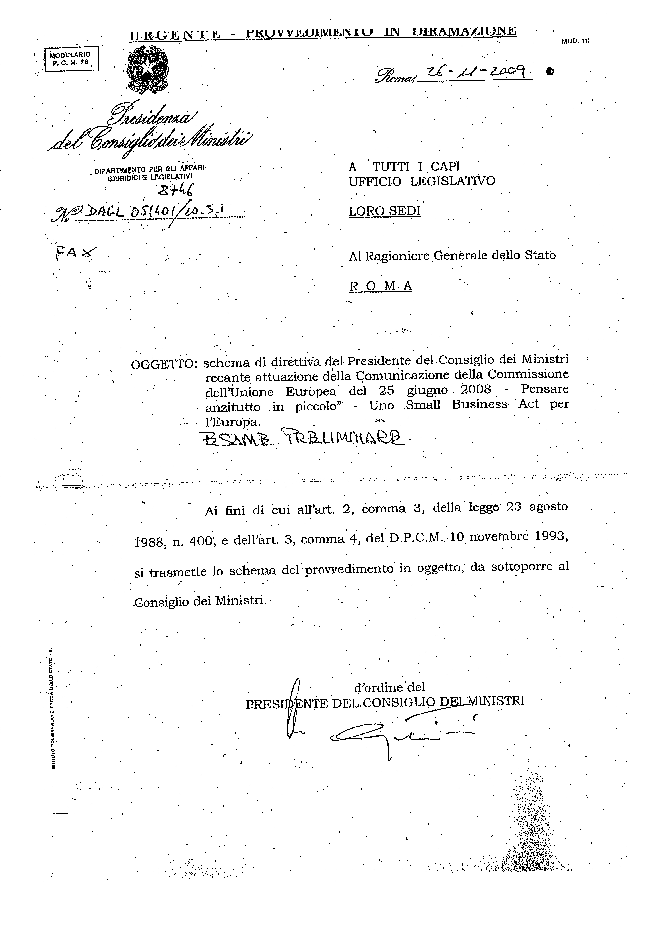
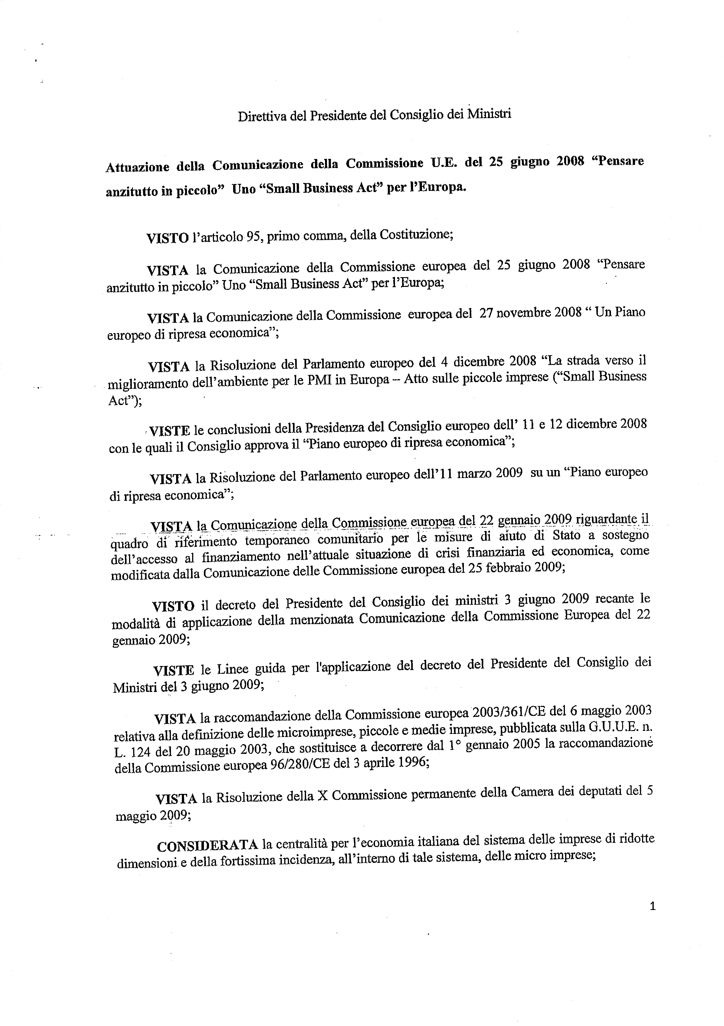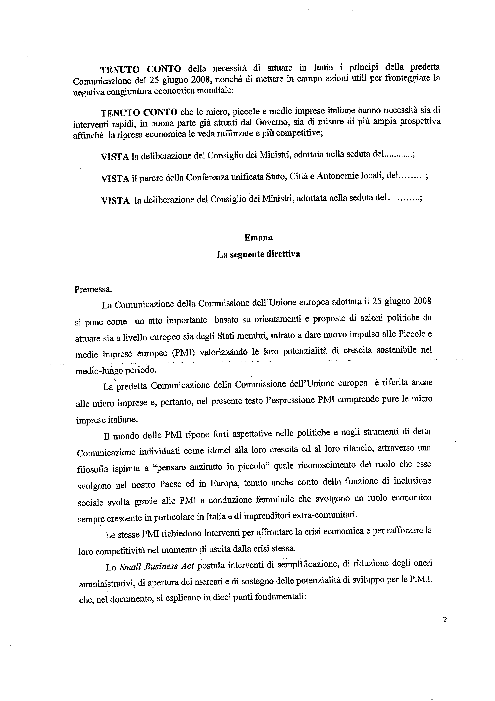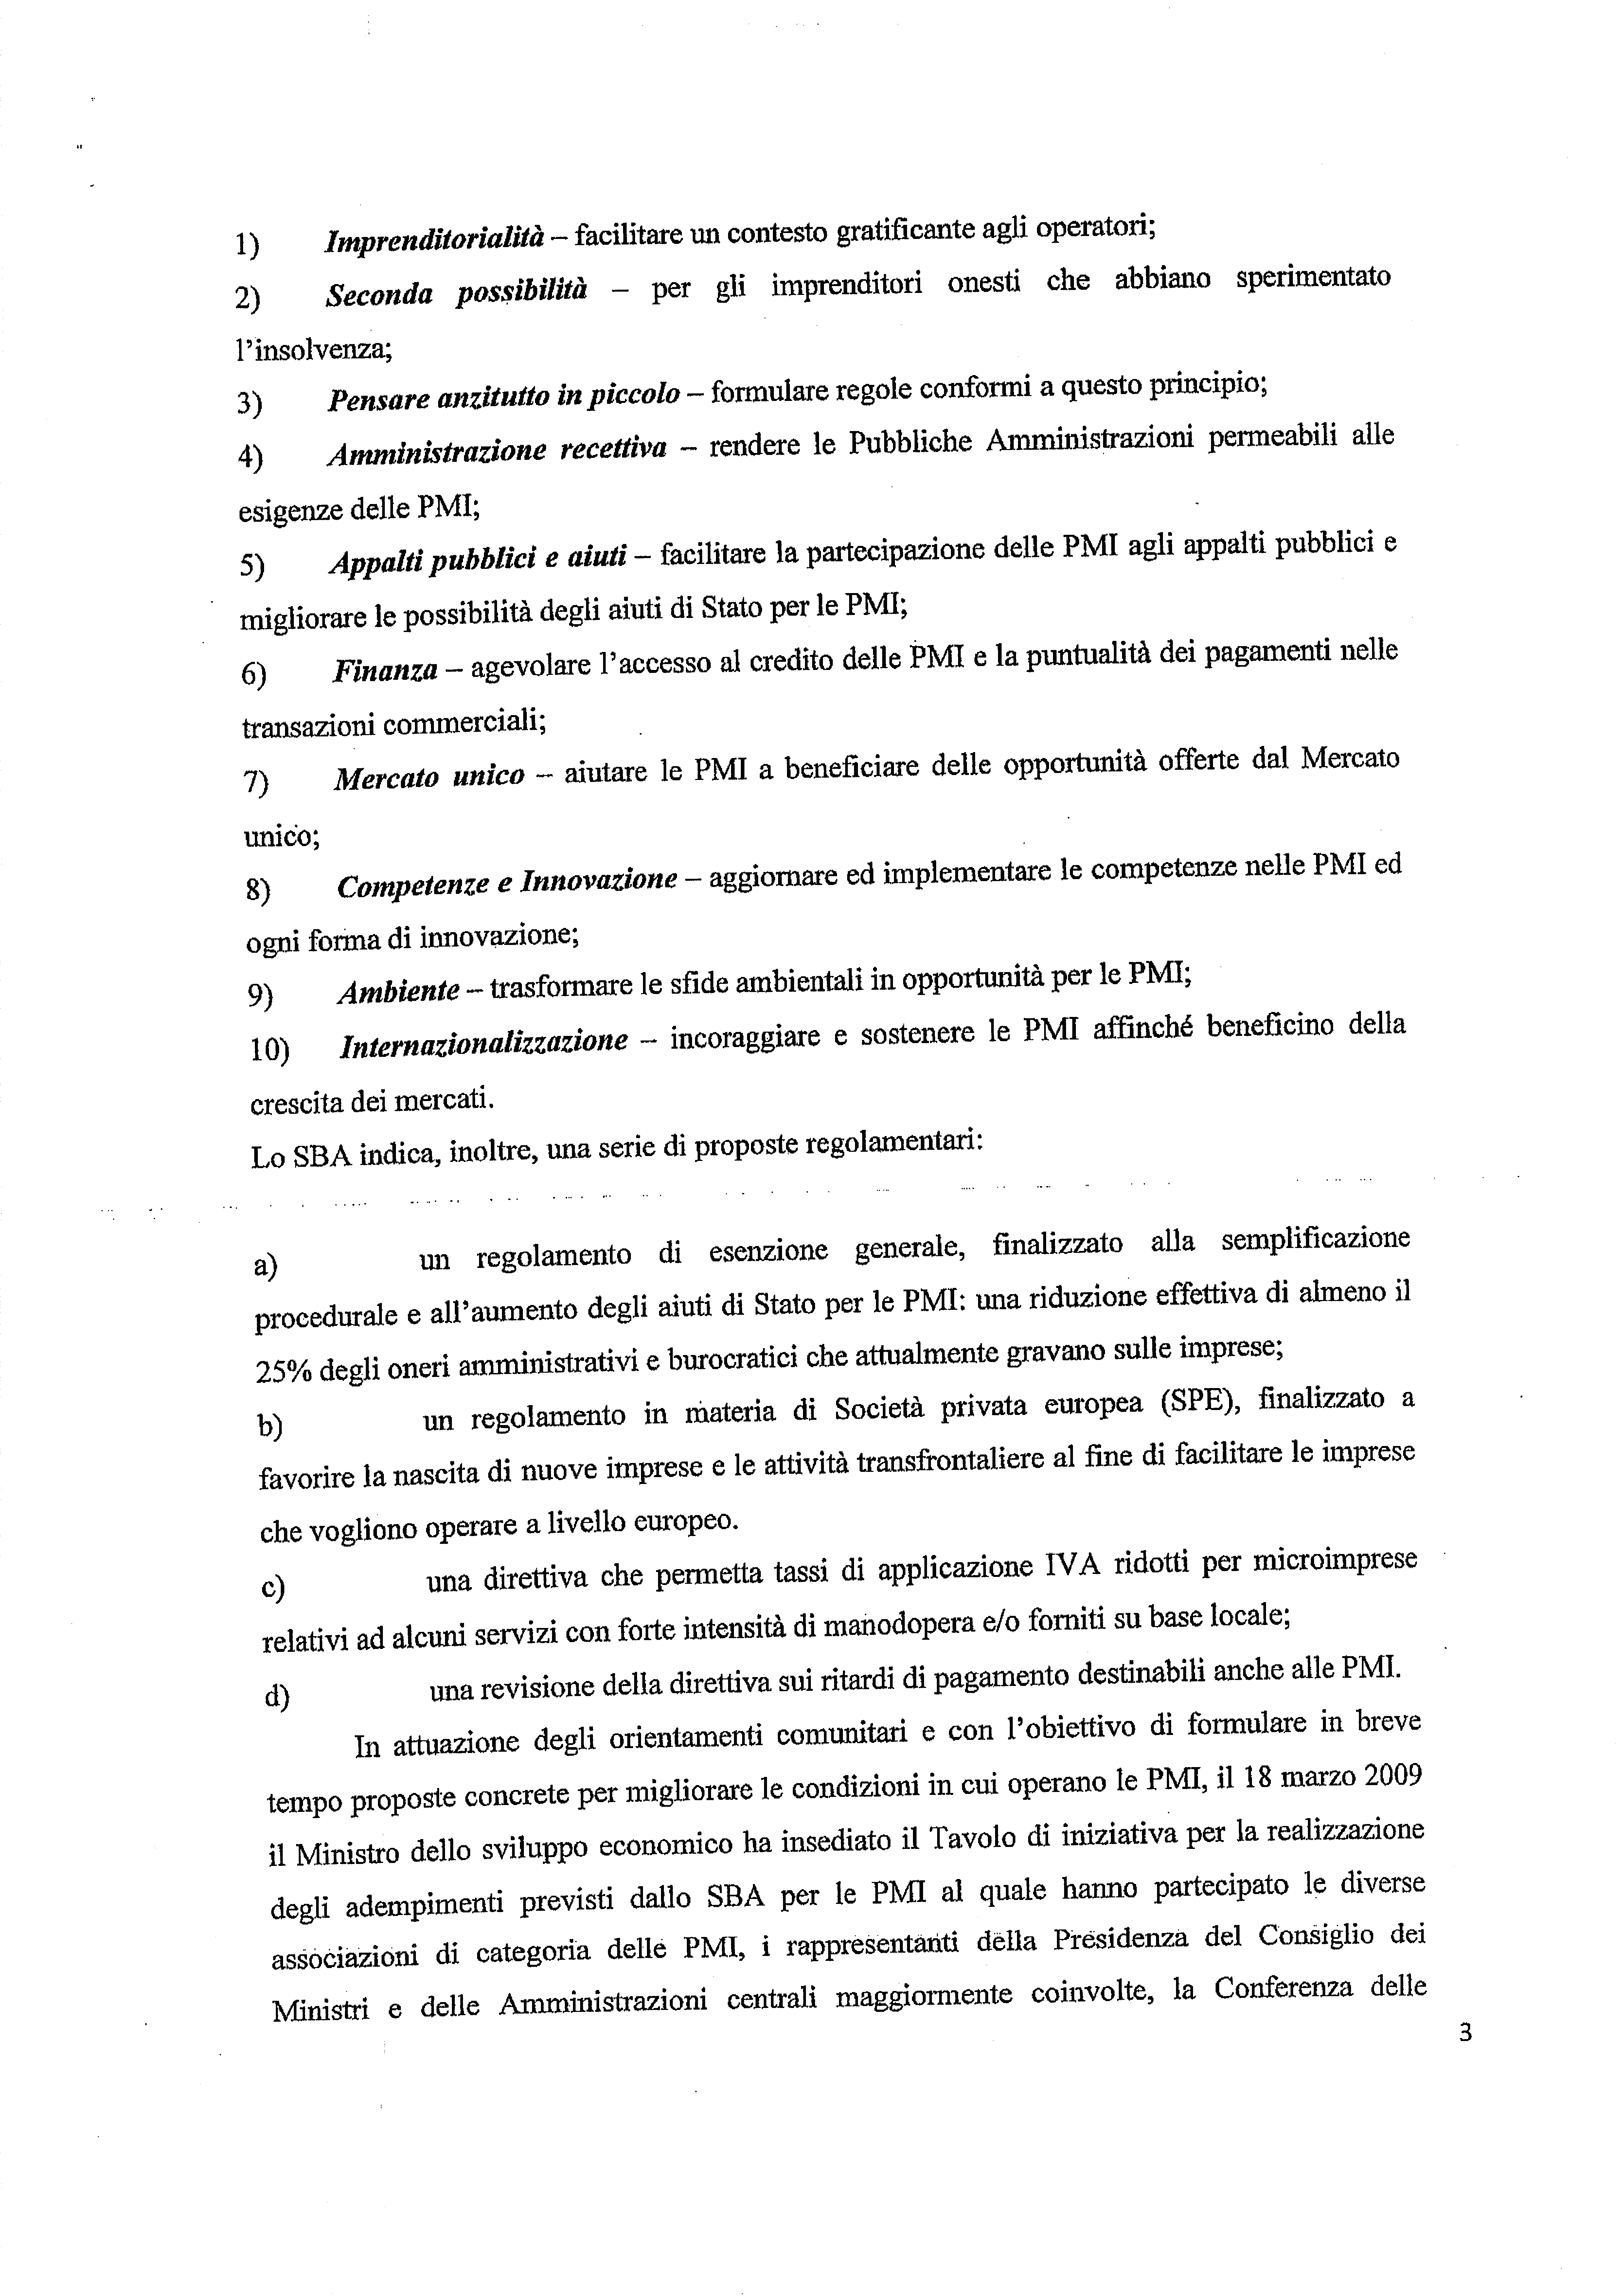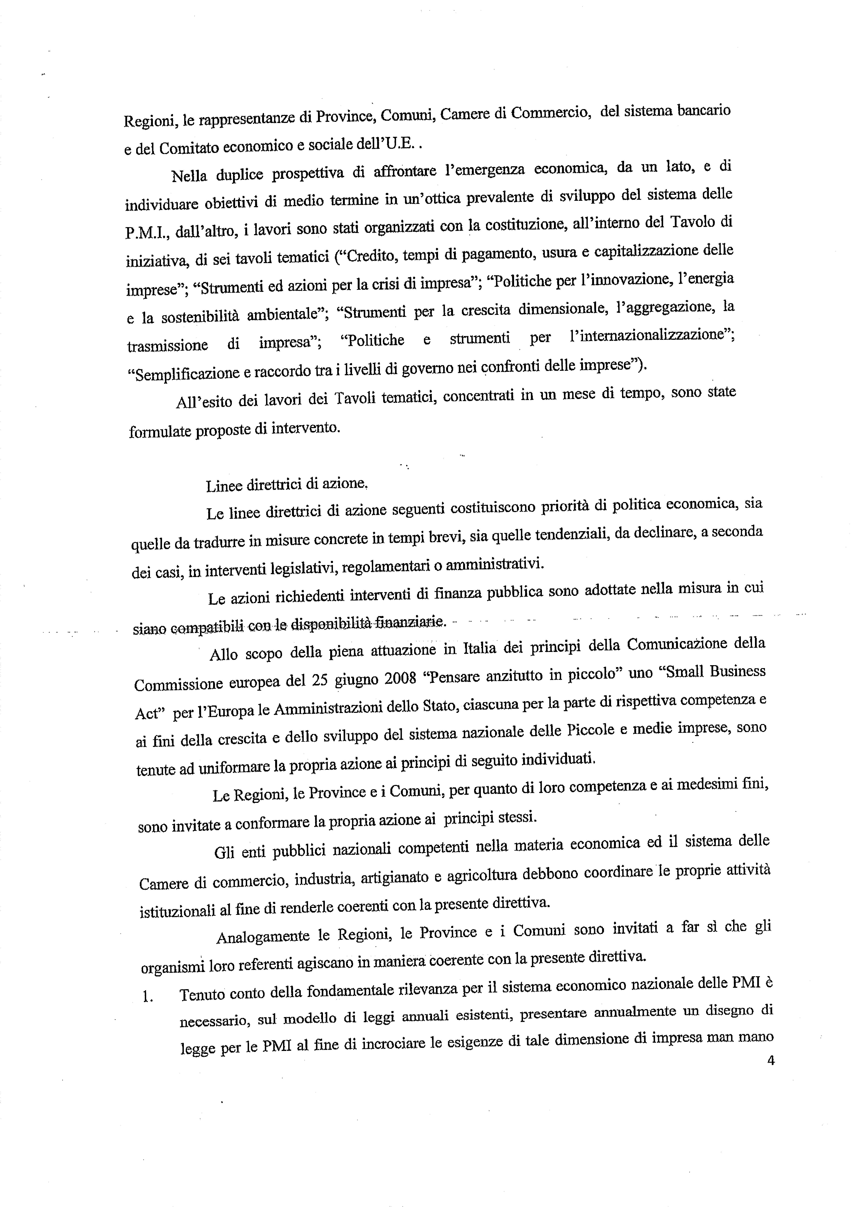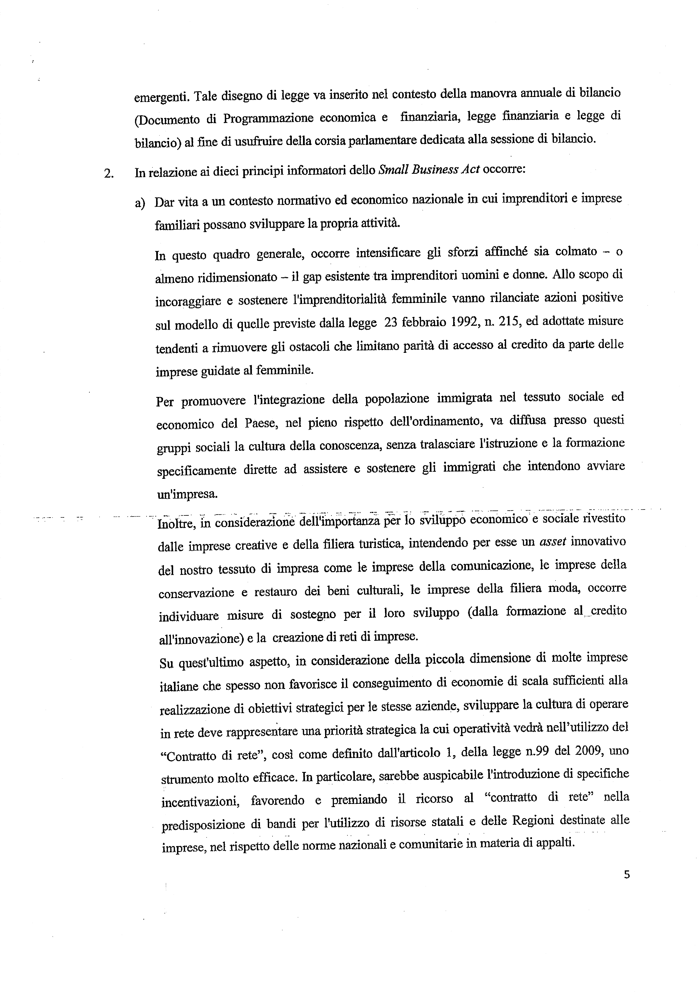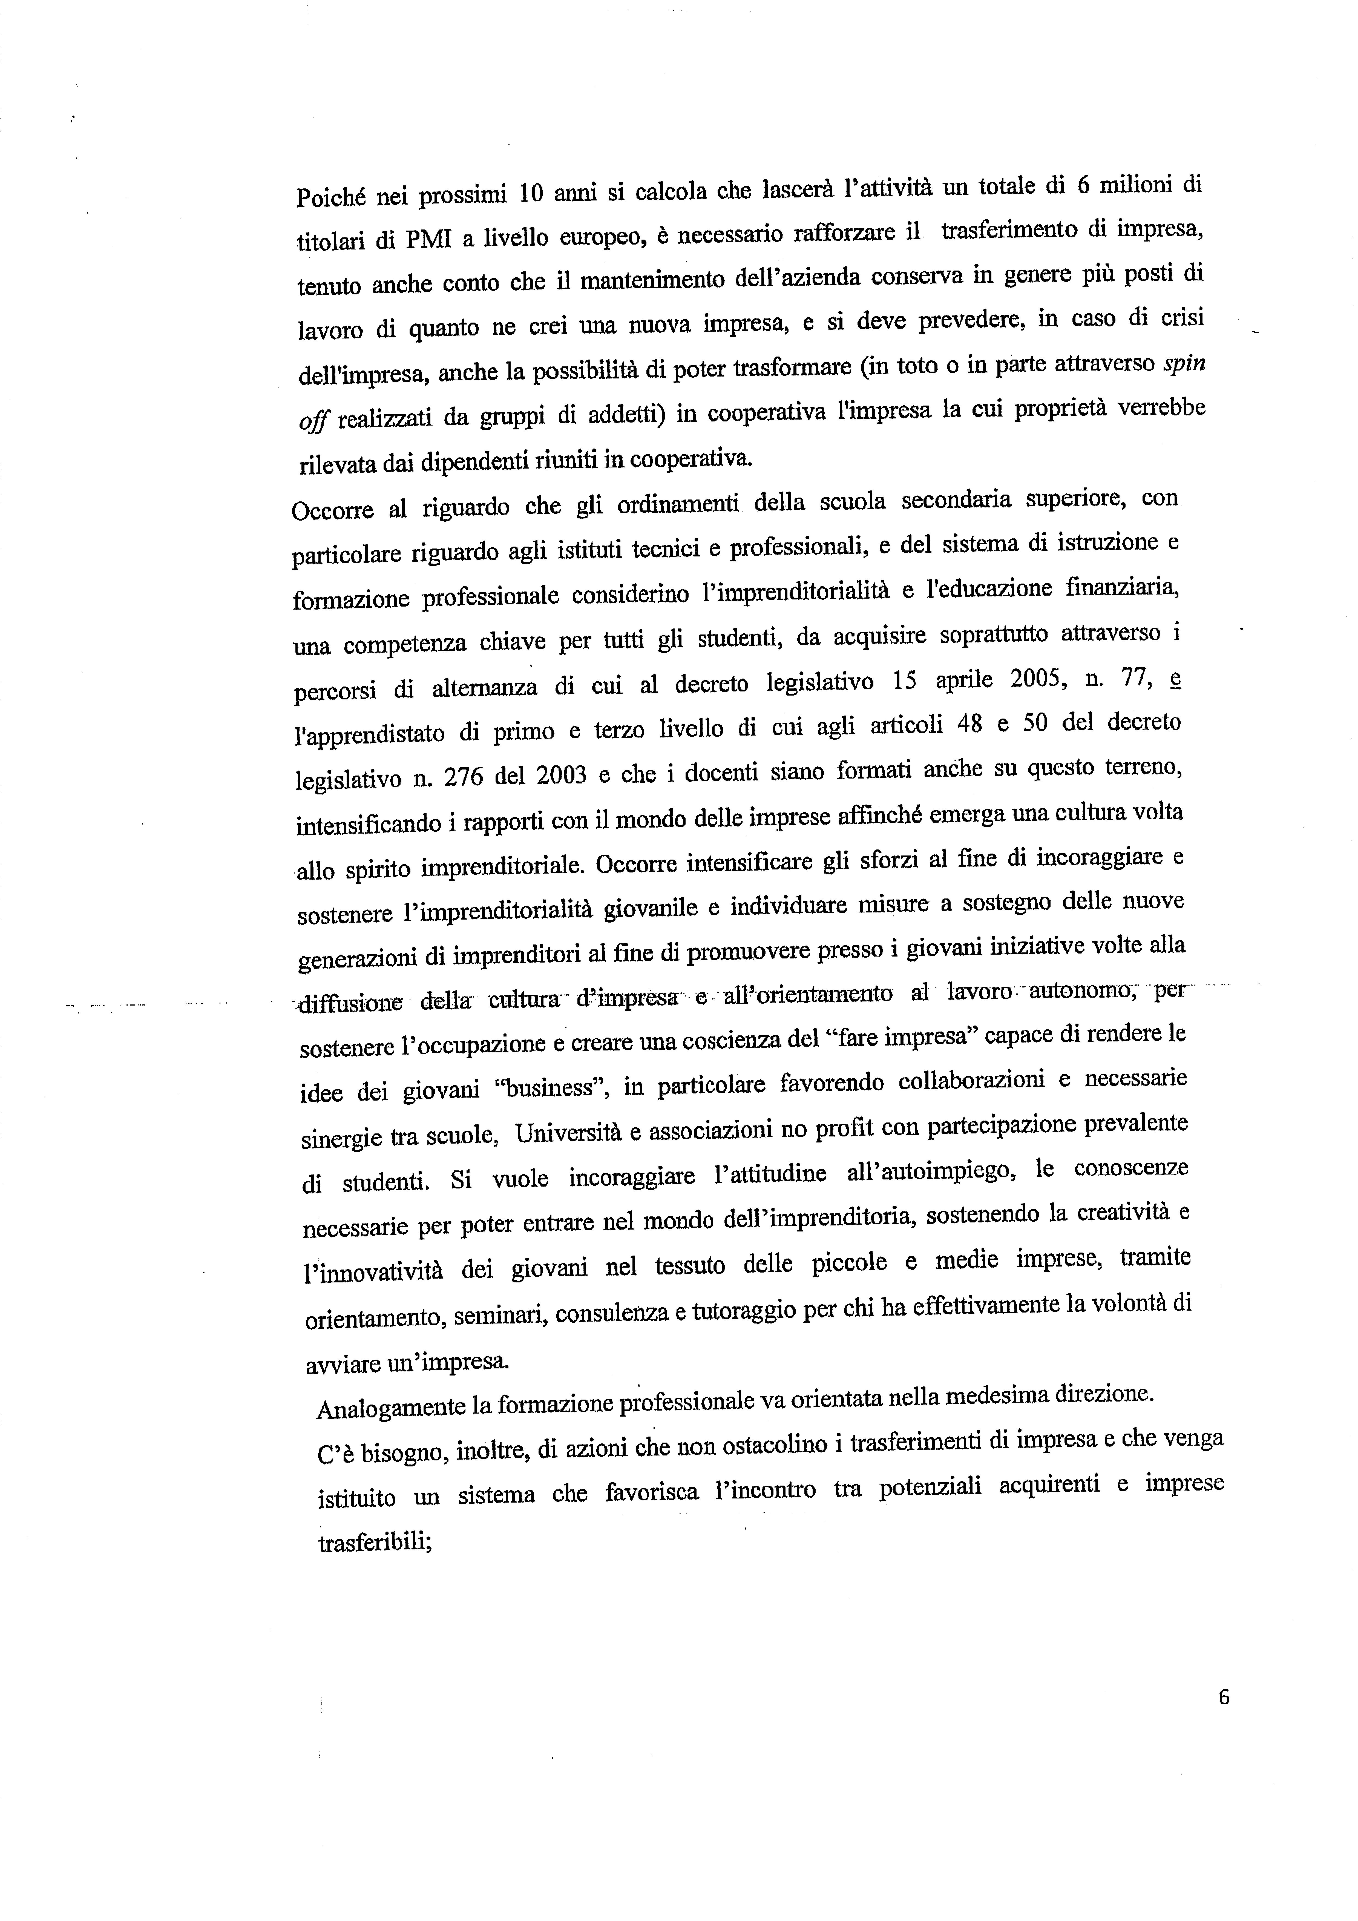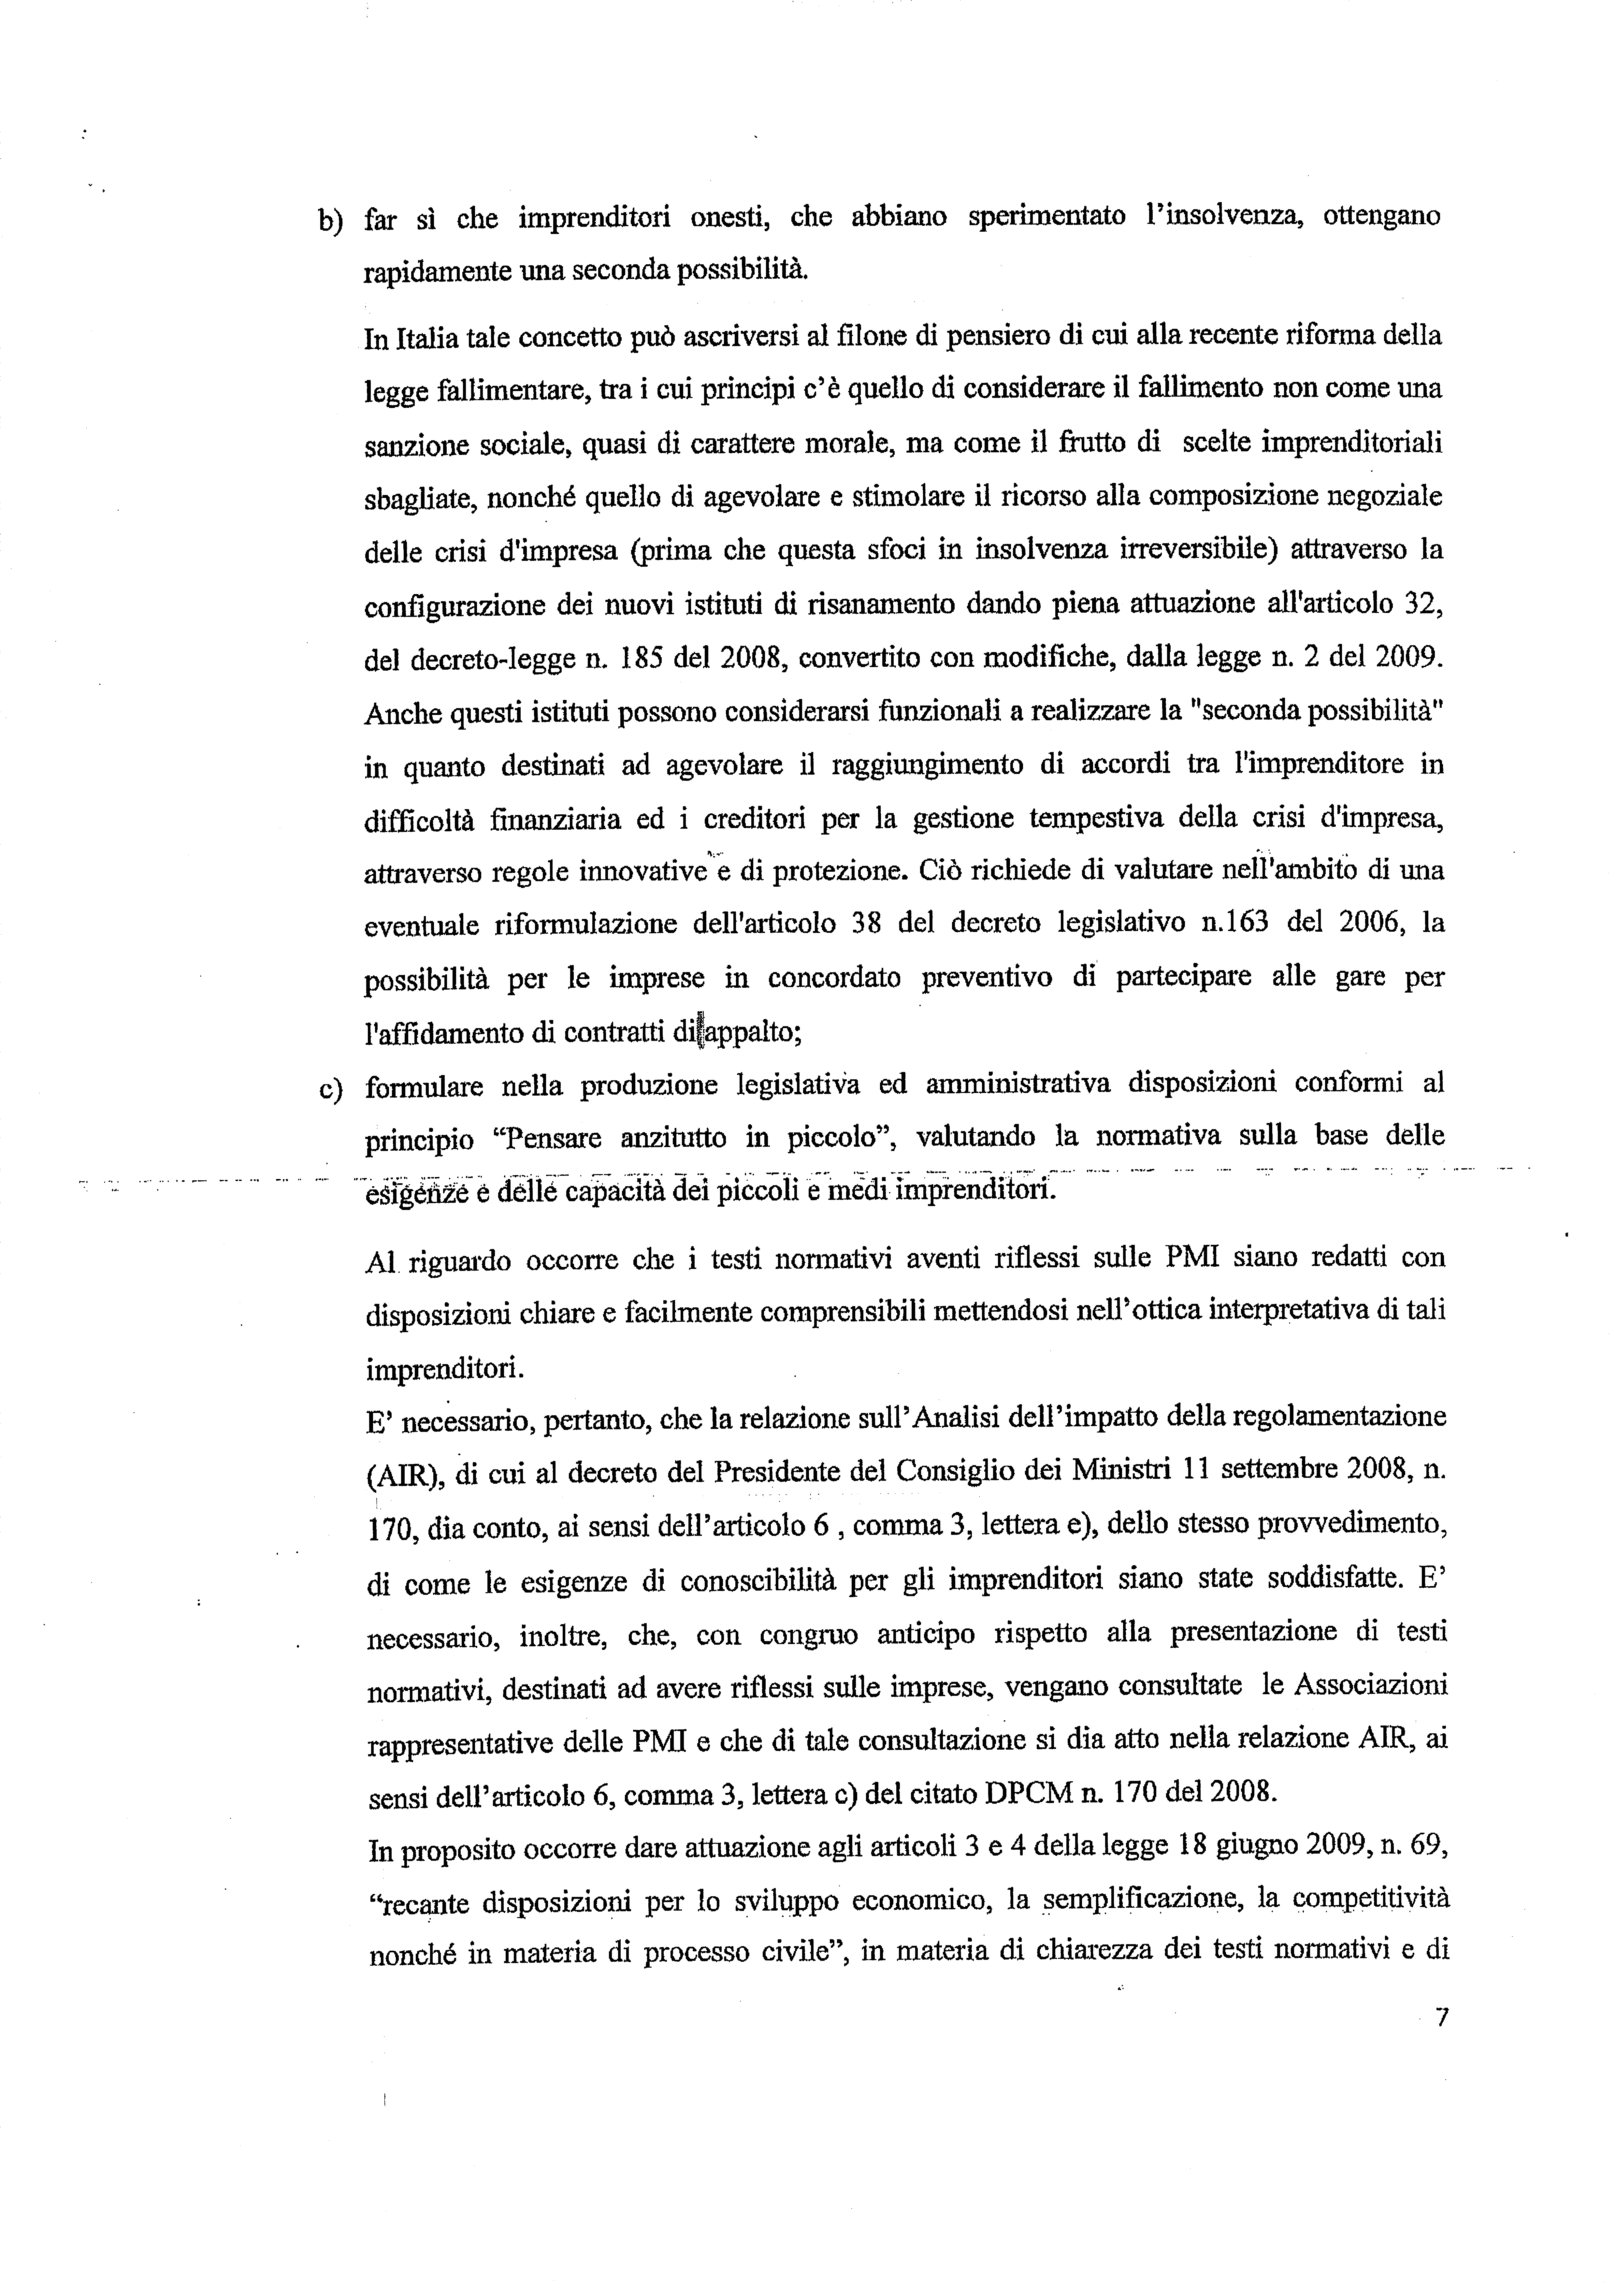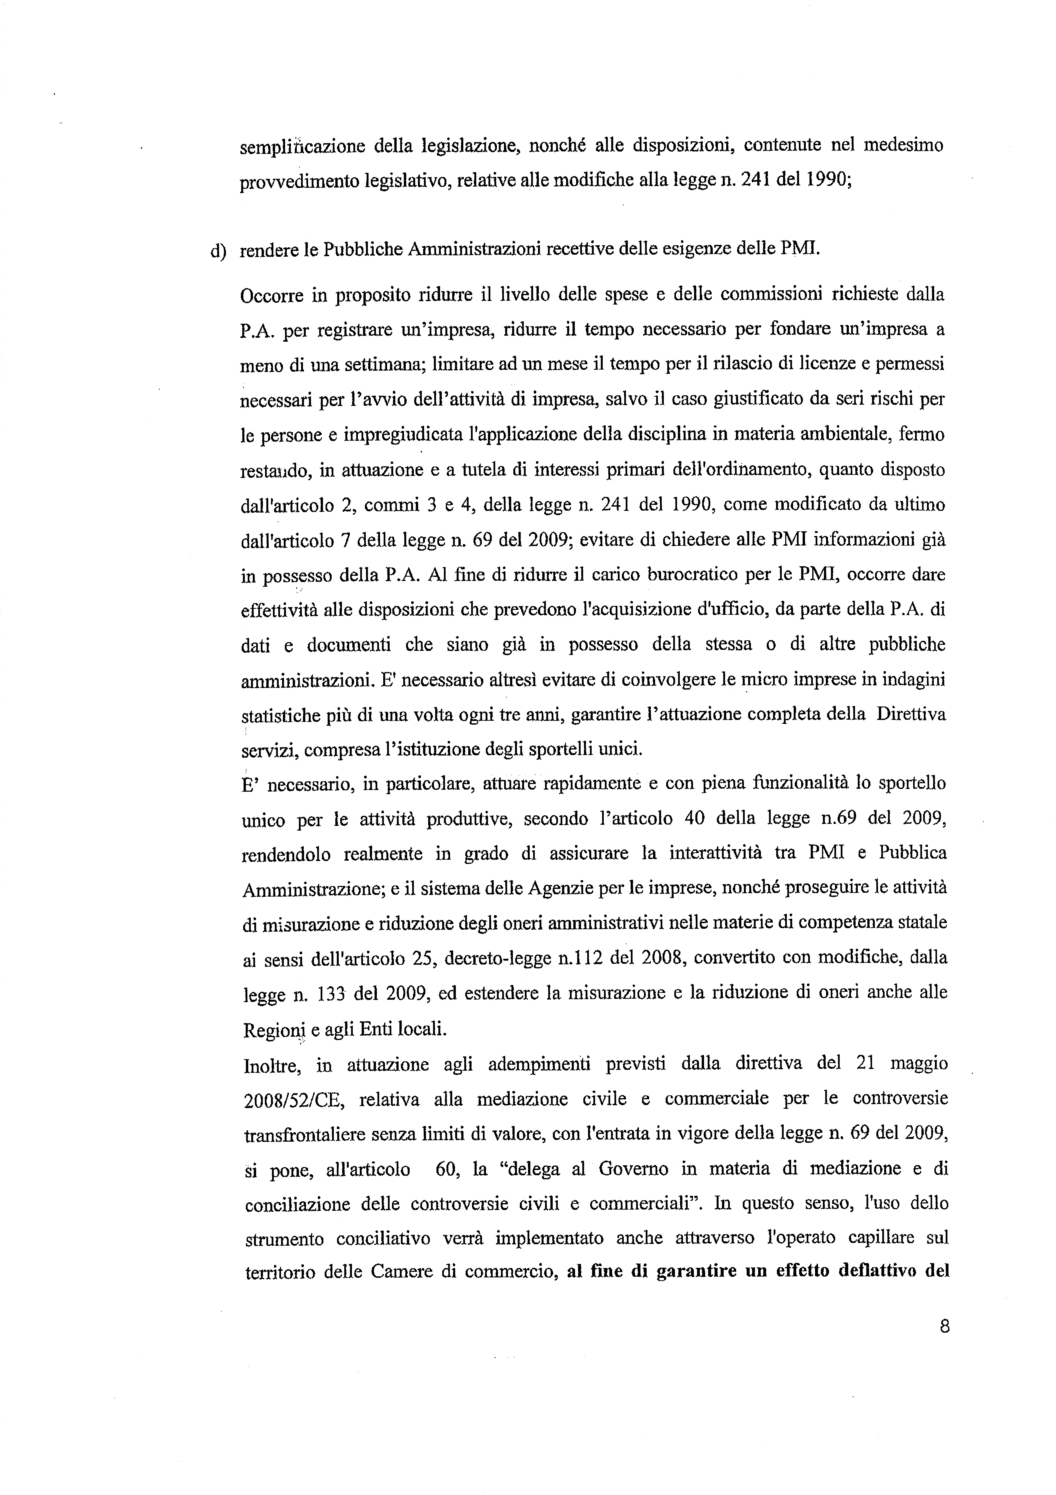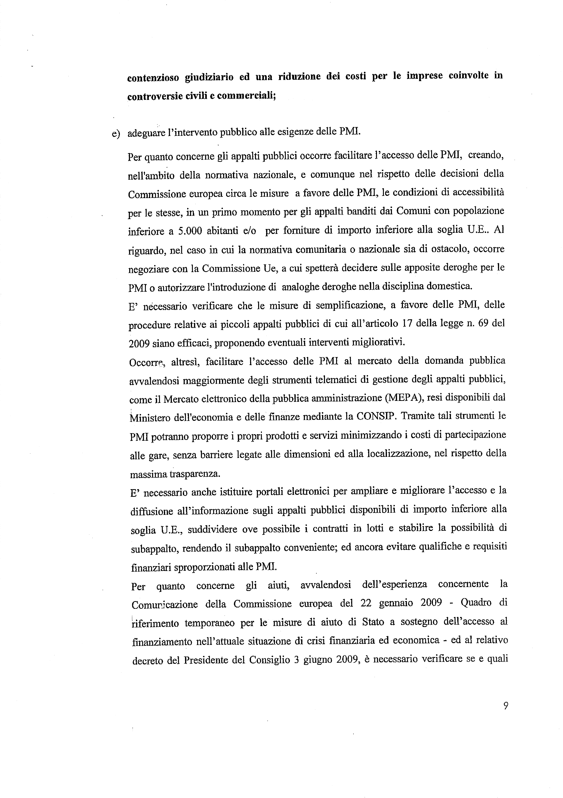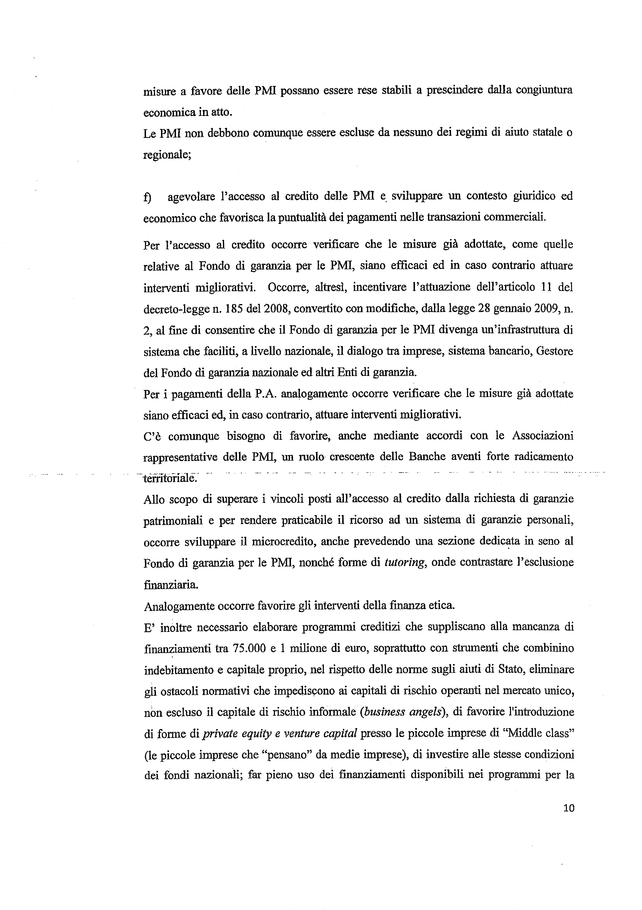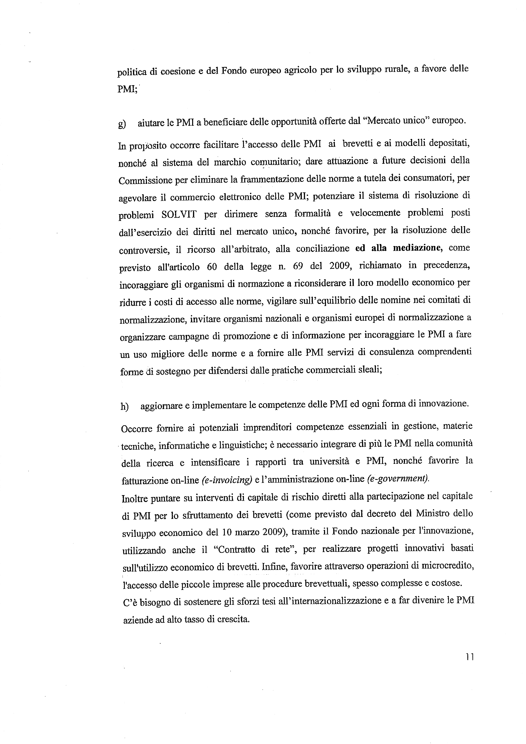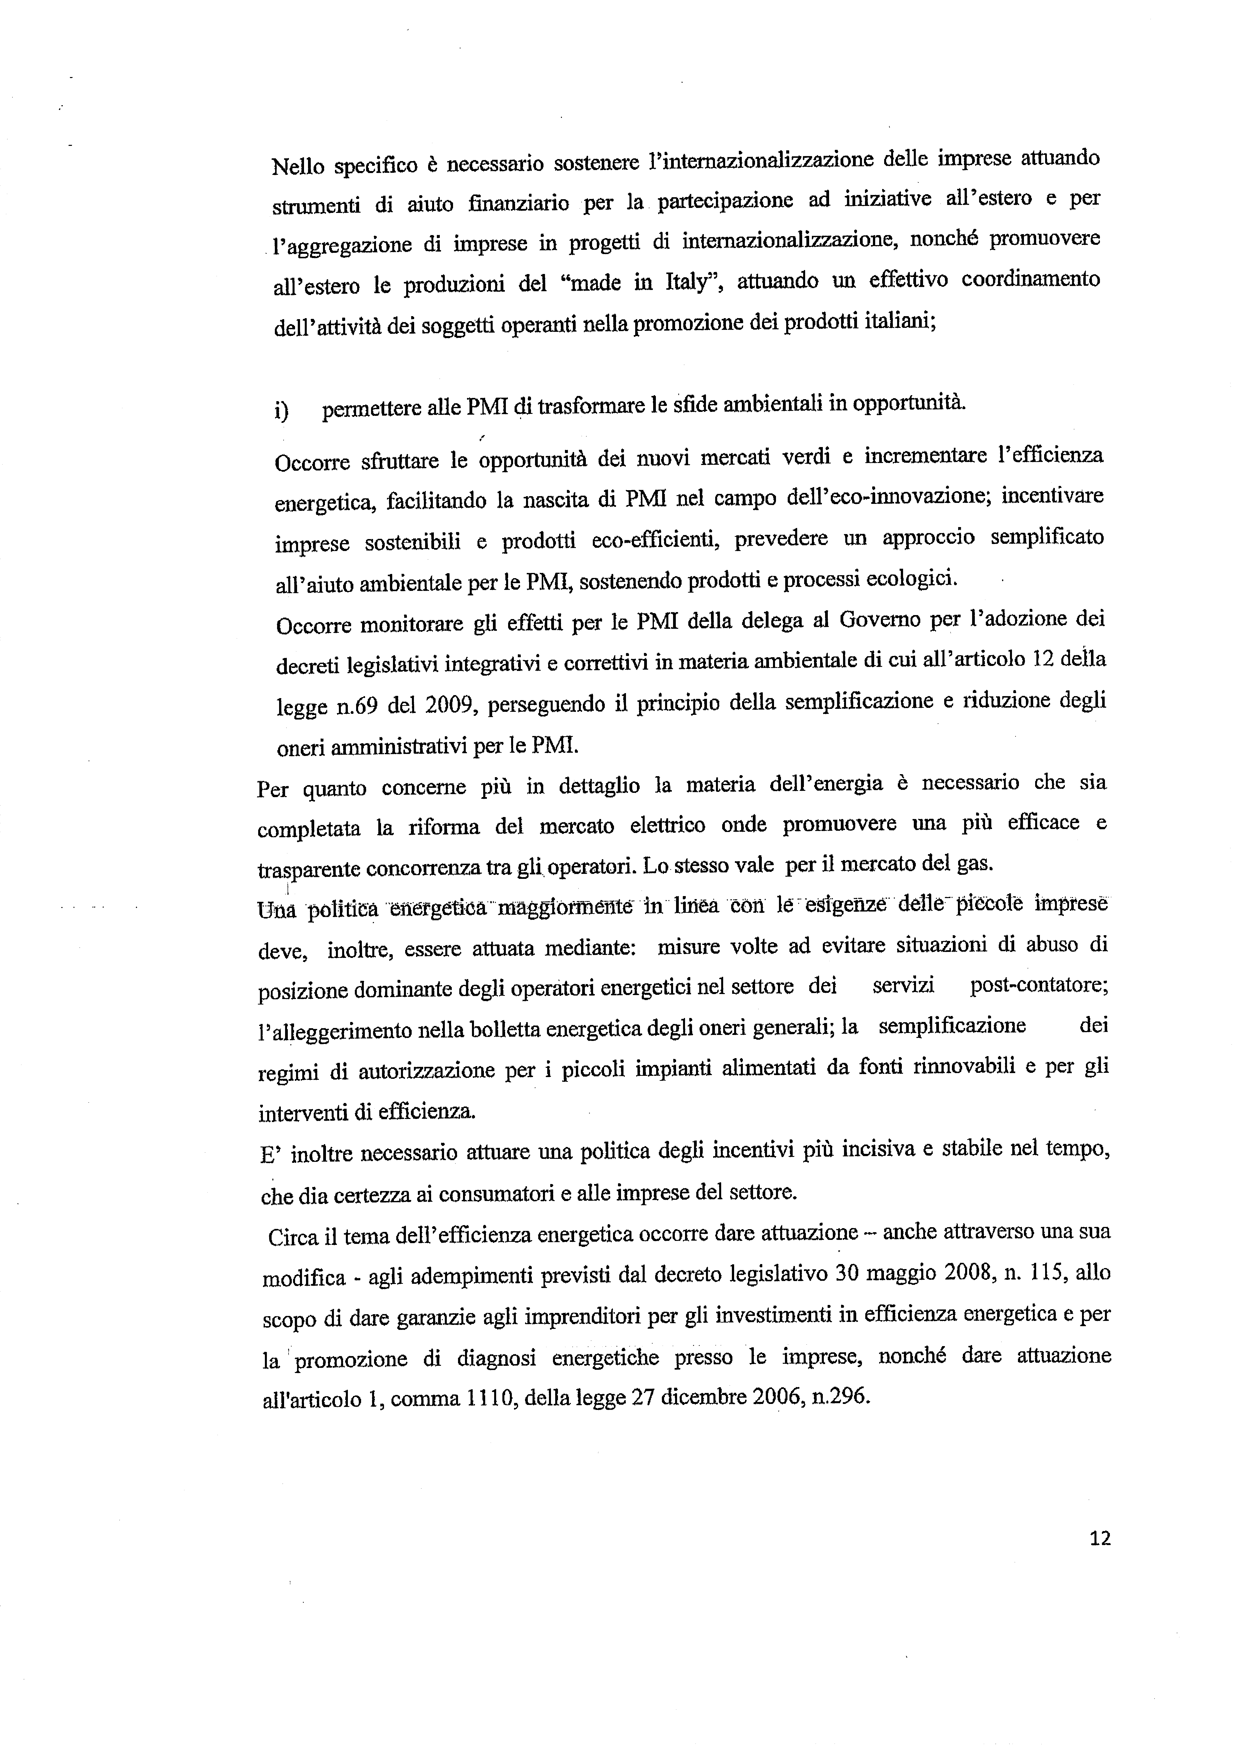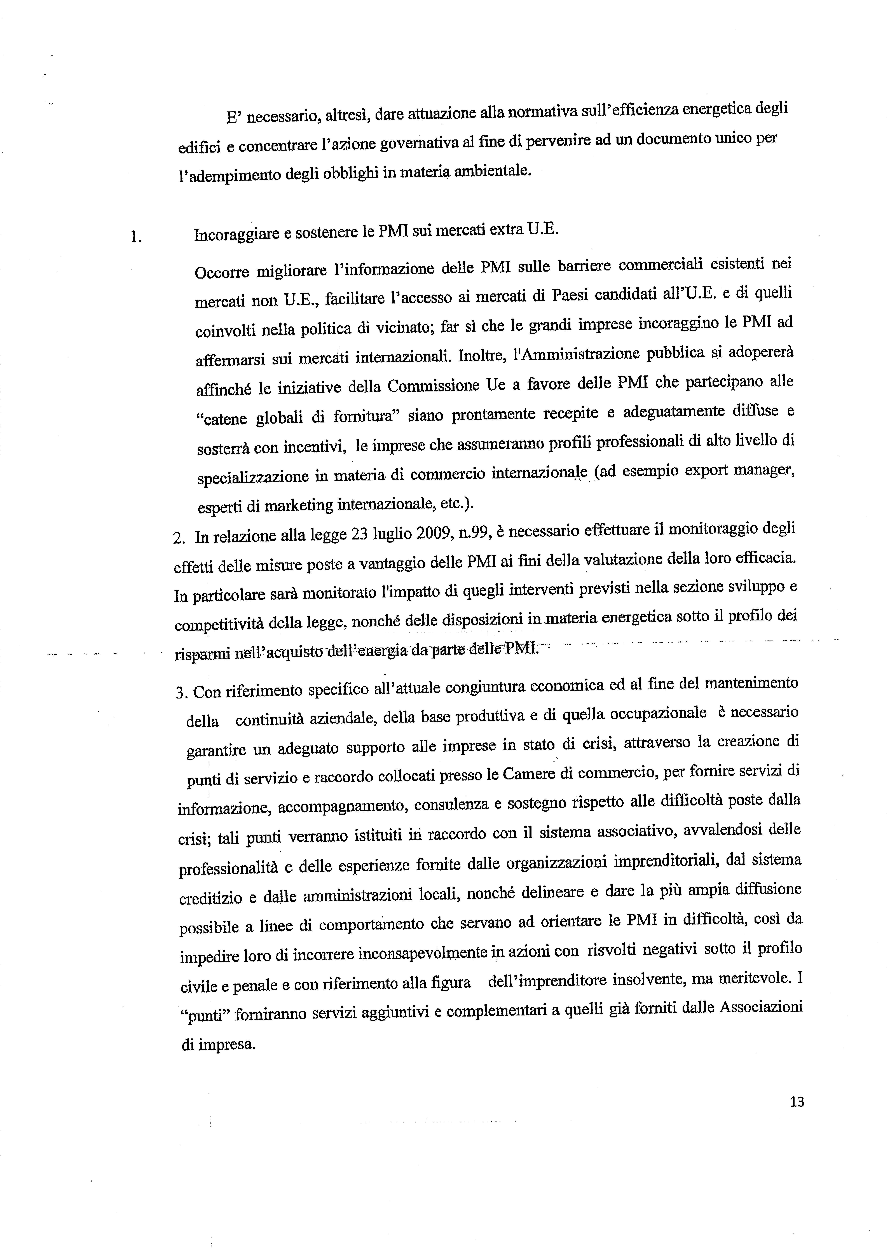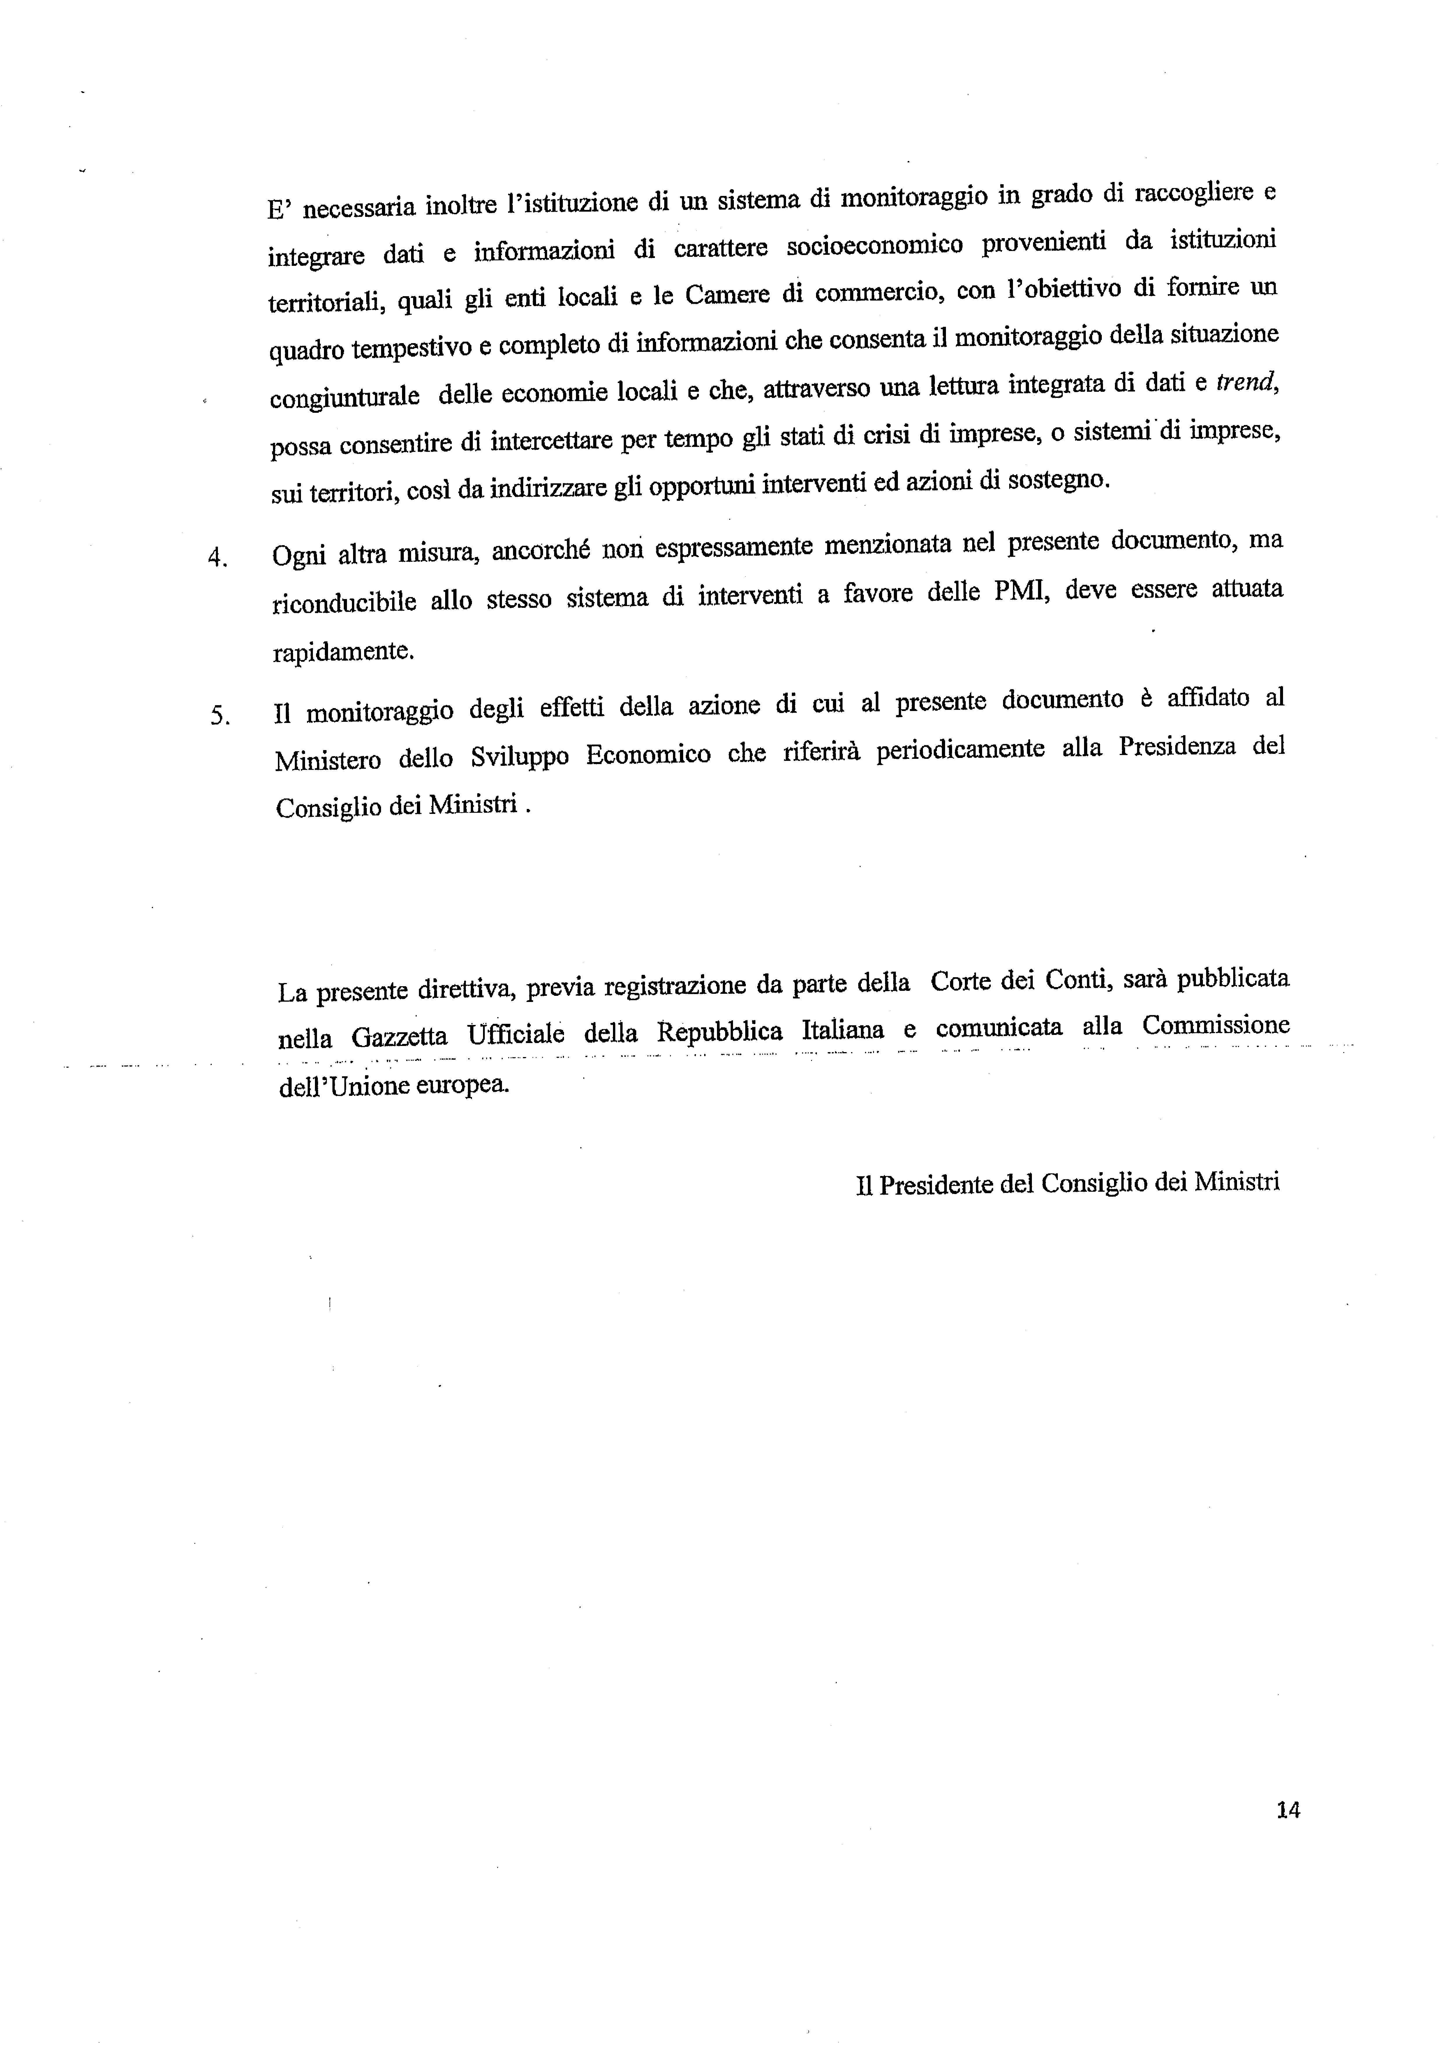
Allegato 6
p. 10/a o.d.g

CONFERENZA DELLE REGIONI E DELLE PROVINCE AUTONOME
09/102/CR/C11

PROPOSTA DELLE REGIONI E DELLE PROVINCE AUTONOME PER
L’ATTUAZIONE DELLA DELEGA DI CUI ALL’ART.53 DELLA LEGGE N.
99/2009 PER LA RIFORMA DELL’ORDINAMENTO
DELLE CAMERE DI COMMERCIO

Punto 9b) odg della Conferenza delle Regioni

La Conferenza delle Regioni e delle Province autonome

Visto l’art.53 della L. 99 del 23 luglio 2009, recante “Delega al Governo per la riforma della disciplina in materia di camere di commercio, industria, artigianato e agricoltura”;

preso atto del documento consegnato brevi manu in data 5 novembre 2009 dal Ministero dello sviluppo economico, nel quale sono riportati un elenco di “obiettivi comuni” di impronta più generale e la sintesi degli spunti che focalizzano le linee-guida del disegno di riforma che il Ministero intende approntare nel dare attuazione alla delega;

considerato che, se gli obiettivi possono ritenersi sostanzialmente condivisibili, non altrettanto può dirsi per alcune – essenziali - linee di riforma identificate dal Ministero (e specificatamente in tema di: valorizzazione del ruolo delle camere di commercio quali autonomie funzionali; semplificazione e rafforzamento delle procedure di nomina degli organi camerali; riordino della disciplina in materia di vigilanza sulle camere di commercio);

considerata la scadenza alquanto ravvicinata (15 febbraio 2010) del termine per l’emanazione del decreto delegato, da adottarsi su proposta del Ministro dello sviluppo economico d’intesa con la Conferenza Stato-Regioni;

rilevata l’esigenza di attivare al più presto un confronto continuativo con il Governo sul progetto di riforma, anche tramite la costituzione di un tavolo tecnico misto;

richiamato l’Ordine del Giorno del 18 settembre 2008 sulla stessa materia, approvato dalla Conferenza;

in un’ottica di leale cooperazione, con intento collaborativo e propositivo nei confronti del Governo;

approva la

Proposta delle Regioni e delle Province Autonome per l’attuazione della delega di
cui all’art.53 della legge n. 99/2009 per la riforma dell’ordinamento
delle Camere di Commercio

Premessa. Qualificare il rapporto tra Regione e CCIAA
Il ruolo della Regione nei confronti del sistema camerale locale era già attestato da più di un elemento della legge 580/1993 (la delega di funzioni; la nomina dei consigli) ed è stato nel tempo ulteriormente rinforzato, prima dal decentramento amministrativo operato dalla cd. Bassanini I – art.37 e 38 del d.lgs. 112/1998 (attribuzione di funzioni di vigilanza e di controllo sugli organi) - e poi dalla riforma del Titolo V della Costituzione, che ha profondamente ampliato le competenze regionali in materia, come anche recentemente ha sottolineato la Corte costituzionale (sentenza n. 374/2007); tanto che la Regione oggi dovrebbe assurgere a vero e proprio referente del sistema camerale per le attività a sostegno del sistema economico locale, quanto lo è lo Stato per i profili ordinamentali e per le funzioni di certificazione e di regolazione del mercato.

Nel riqualificare di conseguenza il ruolo della Regione, occorre anche ridisegnare con maggiore nettezza il reciproco posizionamento delle istituzioni Stato e Regione nei confronti del sistema camerale, definendo con maggior precisione possibile le rispettive competenze.

I. · Riconsiderare la natura delle funzioni e dei compiti esercitati dalle CCIAA
art.53 comma 1 lett. d) : “valorizzazione del ruolo delle camere di commercio quali autonomie funzionali nello svolgimento dei propri compiti di interesse generale per il sistema delle imprese nell’ambito delle economie locali, nel contesto del sistema regionale delle autonomie locali; ”

Le Camere di commercio sono enti autonomi di diritto pubblico, chiamati a svolgere un importante ruolo nell’ambito della promozione dello sviluppo delle economie locali e del sistema delle imprese.

Nell’attuale assetto costituzionale di riparto delle funzioni amministrative (che non contempla le Camere di commercio) occorre però una riflessione sulla natura delle competenze delle CCIAA.

Le funzioni amministrative che le Camere andranno ad esercitare, sia pur in linea di continuità con quanto avviene oggi, non potranno essere “attribuite”, ovvero identificate da una legge generale dello Stato come funzioni nel patrimonio dell‘ente; dovranno bensì essere “delegate” dallo Stato e dalle Regioni.

I “compiti” che le CCIAA eserciteranno potranno invece scaturire sia autonomamente, in forza del ruolo che la legge assegna all’ente - che è qualificato “autonomia funzionale”, ovvero ente dotato di autonomia organizzativa, che esprime la rappresentanza di interessi specifici, settoriali, e le cui funzioni sono determinate in riferimento a tali interessi - , che sulla base di rapporti convenzionali con gli enti pubblici istituzionali (Stato, Regioni ed enti locali territoriali).

La natura di ente ad autonomia funzionale comporta in sé l’autonomia organizzativa, che trova la sua massima espressione nella potestà statutaria, già disciplinata dalla legge ordinamentale e senz’altro da riconfermare.

Altro discorso è quello sulla potestà regolamentare.
La norma vigente – comma 2 bis dell’art.2 della L.59/1997, introdotto dall’art.1 della L.191/1998 – prevede che le Camere di commercio adottino regolamenti di tre specie: - per la disciplina delle materie di propria competenza;
- per l’esercizio delle funzioni di cui all’art.2 della L.580/1993 (ovvero di tutte le funzioni camerali);
- relativi alle materie disciplinate dallo statuto.

Tale norma non è più coerente con il mutato quadro costituzionale; infatti l’art 117 comma 6 della Costituzione non ammette cha alle CCIAA sia attribuita potestà regolamentare per la disciplina di materie che pure rientrano tra le proprie competenze; mentre è senz’altro prevedibile dalla legge ordinaria, e conseguente alla riconosciuta autonomia dell’ente, la potestà regolamentare che attiene agli aspetti organizzativi, e cioè quella per l’esercizio delle funzioni; nonché l’adozione di regolamenti attuativi di disposizioni statutarie.

II. · Contestualizzare l’attività programmatoria delle CCIAA
art.53 comma 1 lett. d) : “valorizzazione del ruolo delle camere di commercio quali autonomie funzionali nello svolgimento dei propri compiti di interesse generale per il sistema delle imprese nell’ambito delle economie locali, nel contesto del sistema regionale delle autonomie locali; ”

E’ di fondamentale importanza affermare un principio che è già ricavabile in via sistematica dal quadro normativo vigente, ma, poiché è rimasto sinora sottotraccia, deve trovare un’esplicita espressione normativa.

Ovvero che le Camere di Commercio, nel momento in cui programmano i propri interventi a favore del sistema delle imprese e dell'economia locale, debbano muoversi in coerenza con gli atti di programmazione degli enti territoriali di riferimento, ovvero della Regione e della Provincia.

La previsione di un raccordo stabile ed organico tra programmazione regionale e programmazione camerale consentirebbe altresì di valorizzare il ruolo delle Camere nell’ambito della programmazione negoziata promossa dalla Regione.

III. · Ridefinire i ruoli di Stato e Regione in materia di vigilanza sulle CCIAA
art.53 comma 1 lett. a) : “riordino della disciplina in materia di vigilanza sulle camere di commercio, industria, artigianato e agricoltura, al fine di assicurare uniformità e coerenza nelle funzioni e nei compiti esercitati, nel rispetto del riparto di competenze tra lo Stato e le regioni, e revisione della disciplina relativa ai segretari generali delle camere di commercio; ”

Il tema delle funzioni di vigilanza e controllo nei confronti delle Camere di commercio e dei conseguenti strumenti a disposizione delle amministrazioni competenti è di particolare importanza e non minore attualità.

In generale, appare corretto affermare che gli enti camerali sono sottoposti alla vigilanza sia dello Stato (Ministero dello sviluppo economico) che della Regione.

Dalle disposizioni vigenti (artt.4 e 5 della L.580/1993 e artt.37 e 38 del d.lgs. 112/1998) emerge che:
- la vigilanza spetta primariamente al Ministero; sia nella sua accezione più generale, che in quella più specifica di valutazione dell’attività svolta; la Regione concorre a quest’ultima forma di vigilanza predisponendo una relazione sull’attività del sistema camerale, che confluisce nella relazione generale che il Ministero presenta in Parlamento e che riguarda in particolare i programmi attuati e gli interventi realizzati;
- il controllo sugli organi spetta primariamente alla Regione; la legge disciplina analiticamente il potere di scioglimento dei consigli camerali, che permane nelle competenze del Ministero solo nel caso ricorrano “gravi motivi di ordine pubblico”, mentre è passato alla Regione per le altre ipotesi di scioglimento: gravi e persistenti violazioni di legge; impossibilità di assicurare il normale funzionamento dell’organo; mancata approvazione nei termini del bilancio preventivo o del conto consuntivo; mancata elezione del presidente.

Una prospettiva di riforma, che non può non partire dal quadro normativo vigente, deve:
- considerare i pronunciamenti sul punto del Consiglio di Stato (parere n.1451/2006) e della Corte costituzionale (sentenza n. 374/2007) che, con riguardo alla vigilanza,
sembrano aver spostato il baricentro in direzione della Regione;
- non sottacere la situazione di poca chiarezza verificatasi recentemente presso l’Amministrazione centrale, dal momento che la Ragioneria generale dello Stato va investendo direttamente per competenza le Regioni con i referti delle verifiche amministrativo-contabili sulle CCIAA, pur riconoscendo che “i referti dei Servizi ispettivi di finanza pubblica segnalano nella quasi totalità irregolarità afferenti alle funzioni amministrative rimaste di competenza dello Stato”.

Occorre, pertanto, da una parte confermare l’attuale assetto per quanto concerne il controllo sugli organi, e dall’altra marcare meglio i confini tra la competenza dello Stato e quella delle Regioni nell’ambito della vigilanza sulle attività delle Camere, onde evitare in futuro i conflitti e l’ impasse di una funzione essenziale.

Si potrebbe così pervenire a definire che spetti allo Stato vigilare sulle funzioni amministrative svolte nell’ambito della disciplina delle (o dei servizi per le) imprese, mentre spetta alle Regioni vigilare sulle attività svolte a sostegno dell’economia locale.

In tale ottica può ritenersi congruo che lo Stato debba reincamerare la funzione di controllo che comporta lo scioglimento del consiglio nel caso di “gravi e persistenti violazioni di legge” (originariamente conferitagli dalla L.580/1993), perché attinente a profili di propria competenza.

Mentre la ridefinizione delle competenze della Regione nell’ambito della funzione di vigilanza conferirebbe ben altro spessore alla Relazione regionale sull’attività,
ampliandone gli aspetti di verifica e di trasparente comunicazione delle risultanze dell'attività svolta a favore delle imprese.

IV. · Semplificare e rafforzare la procedura di nomina dei consigli camerali
art.53 comma 1 lett. b) : “semplificazione e rafforzamento delle procedure di nomina degli organi camerali al fine di consentire un efficace funzionamento degli stessi; ”

Occorre una meditata riflessione sulla possibilità di introdurre effettivamente l’elezione diretta del consiglio camerale da parte delle imprese.

Qualora si mantenga la previsione della nomina, anche in alternativa all’elezione diretta, occorre ribadire la potestà di nomina in capo al Presidente della Regione, quale arbitro imparziale del procedimento; procedimento che contempla al suo interno l’individuazione di quali organizzazioni imprenditoriali per settore di attività economica, nonché organizzazioni sindacali e associazioni di consumatori sono maggiormente rappresentative in ambito provinciale e quindi legittimate a designare i consiglieri da nominare.

L’intero procedimento deve rimanere nel dominio di un'unica autorità, anche in ossequio ai principi di unicità e responsabilità nel procedimento amministrativo.

Sulla scorta dell’esperienza maturata ed in un’ottica di rafforzamento delle procedure e di una loro maggiore trasparenza, potrebbero comunque attribuirsi alle Camere di commercio compiti ben più penetranti nella fase istruttoria, laddove la normativa attuale prevede solo “verifiche formali” e conseguenti regolarizzazioni.

La titolarità del procedimento in capo alla Regione, con la connessa responsabilità, andrebbe così di pari passo con la ridefinizione del ruolo delle Camere nell’ambito del procedimento, prevedendo che la Regione si avvalga degli uffici camerali per gli adempimenti istruttori, le verifiche ed i controlli (ivi compresi quelli a posteriori).

Quale naturale conseguenza della potestà di nomina ed espressione tangibile della potestà di controllo sugli organi, occorre riconfermare -come si è detto sopra- la potestà del Presidente della Regione di scioglimento degli organi stessi.
Trattasi appunto di una funzione per un verso simmetrica e per l’altro complementare a quella di nomina.

Ovviamente la competenza allo scioglimento reca in sé anche la competenza alla nomina del commissario straordinario.

Nondimeno la nomina del commissario ad acta (nell’ipotesi di mancata adozione nei termini degli atti di bilancio) è pure espressione della potestà di controllo attribuita al Presidente della Regione.

V. · Maggiore trasparenza nella rilevazione del grado di rappresentatività delle organizzazioni imprenditoriali, sindacali e delle associazioni dei consumatori
art.53 comma 1 lett c) : “previsione di una maggiore trasparenza nelle procedure relative alla rilevazione del grado di rappresentatività delle organizzazioni imprenditoriali, sindacali e delle associazioni di consumatori, ai fini della designazione dei componenti delle stesse nei consigli camerali; ”

Occorre apportare dei correttivi alla normativa vigente (in parte con il decreto delegato, dal momento che la delega lo richiede; in parte, ancor maggiore trattandosi di normativa di dettaglio, con i provvedimenti attuativi che andranno a sostituire il DM 501/1996) affinché sia rilevato in modo trasparente il grado di rappresentatività delle organizzazioni ed associazioni che concorrono per l’assegnazione dei seggi nel costituendo consiglio camerale; ed inoltre, al fine di evitare alcune ambiguità dovute ad incertezze interpretative (anche quando occorre provvedere in corso d’opera, cioè a consiglio già costituito, perché alcune evenienze lo richiedono).

Nello specifico, gli argomenti da affrontare sono:
· Apparentamenti
Le organizzazioni apparentate devono presentare disgiuntamente i dati; va esclusa la possibilità, oggi concessa, di presentazione congiunta.
La presentazione disgiunta è più idonea per gestire meglio e più tempestivamente possibili situazioni di esclusione delle organizzazioni prive dei requisiti richiesti.
Ed è soprattutto funzionale alla gestione della vicende successive che possono riguardare l’apparentamento.

· Numero delle imprese associate alle organizzazioni imprenditoriali
Occorre riscrivere la disposizione in modo inequivoco, per fissare il concetto per cui ogni
impresa equivale ad un associato.
Di conseguenza, per “numero delle imprese” associate all’organizzazione si deve intendere:
- le imprese iscritte nel Registro delle Imprese presso la locale CCIAA; qualora esistano anche sedi secondarie ed unità locali della medesima impresa, esse non vengono conteggiate;
- le unita locali o sedi secondarie dell’impresa che non è iscritta nel R.I. in quella
circoscrizione territoriale; qualora esse siano più di una, ma riferibili ad un'unica impresa, contano comunque per un solo soggetto associato.
· Elenco delle imprese associate alle organizzazioni imprenditoriali
Occorre ribadire che le organizzazioni imprenditoriali devono formare - e conservare fino al successivo rinnovo del consiglio - l’elenco delle imprese associate.
Tale obbligo andrebbe esteso – con riferimento all’elenco degli iscritti - anche alle organizzazioni sindacali ed alle associazioni dei consumatori.
La disponibilità degli elenchi è essenziale al fine dell’attivazione dei controlli ex post ai sensi dell’art.71 del DPR 445/2000.
· Legittimazione alla partecipazione delle organizzazioni imprenditoriali
Attualmente la norma dispone che, oltre alle organizzazioni di livello provinciale, anche le organizzazioni di livello nazionale operanti nella circoscrizione provinciale possano fare richiesta di partecipare al procedimento.
Occorre ampliare la previsione anche alle organizzazioni regionali, purché espongano ovviamente la rappresentanza di livello provinciale.
· Rappresentatività delle organizzazioni sindacali e associazioni dei consumatori Sarebbe opportuno individuare criteri obiettivi per l’assegnazione dei punteggi ai tre parametri (consistenza numerica; ampiezza e diffusione delle strutture organizzative;
servizi resi e attività svolta) su cui si effettua la comparazione.
· Consistenza numerica delle associazioni dei consumatori
E’ necessario esprimere normativamente il concetto di “adesione consapevole” all’ associazione, poiché l’esperienza ha insegnato che le associazioni dei consumatori talora annoverano tra i propri soci soggetti che solo in via mediata o indiretta hanno aderito all’associazione (ad es. sottoscrivendo un appello od una mozione di protesta).

VI. · Miglioramento degli assetti organizzativi in coerenza con i compiti assegnati
alle camere di commercio sul territorio
art.53 comma 1 lett g ) : “miglioramento degli assetti organizzativi in coerenza con i compiti assegnati alle camere di commercio sul territorio, nonché valorizzazione del ruolo dell’Unioncamere con conseguente razionalizzazione e semplificazione del sistema contrattuale; “

Il miglioramento degli assetti organizzativi deve avvenire nel rispetto dei principi e criteri di efficacia, efficienza ed economicità; di conseguenza si propone, nell’ambito della gestione finanziaria delle Camere di commercio, l'introduzione di metodologie di parametrazione ai "costi standard", in modo da assicurare una maggior trasparenza nell'allocazione delle risorse destinate al funzionamento e alle politiche per le imprese, e con l'effetto di indurre processi di competizione virtuosa tra le CCIAA.

Roma 26 novembre 2009

La stima della dimensione potenziale mondiale di questo mercato al 2020 è di 2.000 miliardi di Euro (RolandBerger-Siemens-FT 9.11.09)

